**Základní škola**

**Havířov-Šumbark Gen. Svobody 16/284**

**okres Karviná**

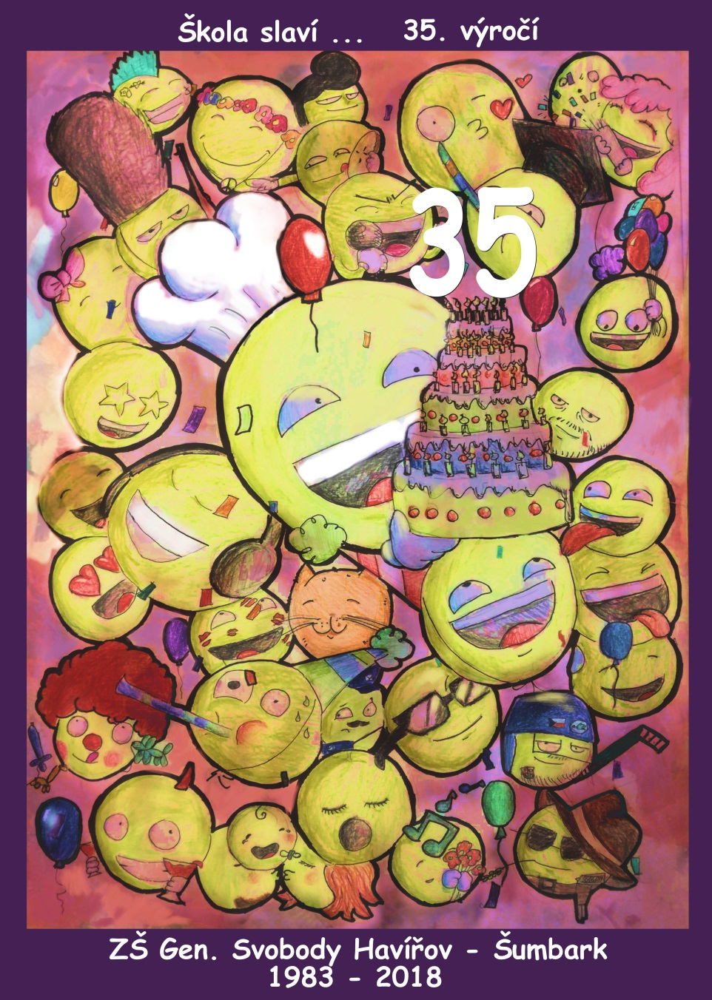

**Výroční zpráva**

**o činnosti školy**

**za školní rok 2017/2018**

**OBSAH:**

1. **Základní údaje o škole………………………………………………………….……4**

1.1 Název právnické osoby **……………………………………….….………………4**

1.2 Sídlo právnické osoby **............................................................................................4**

1.3 Charakteristika školy **.……………………………………………………………4**

1.4 Zřizovatel školy**...................................................................................................... 4**

1.5 Údaje o vedení školy**……………………………………………………….……. 4**

1.6 Adresy pro dálkový přístup**……………………………………………….……... 4**

1.7 Školská rada **……………………………………………………………….…….. 4**

1.8 Datum zahájení činnosti **………………………………………………….……... 4**

1.9 Přehled oborů vzdělání**…………………………………………………….……..4**

1.10 Stav a vybavení školy**…………………………………………………….…….. 5**

1. **Rámcový popis personálního zabezpečení činnosti školy …………………….…. 6**

2.1 Věková struktura zaměstnanců ZŠ, ŠD, ŠJ **……………………………….……...6**

2.2 Skutečný přepočtený počet zaměstnanců k 30.6.2018**………………..………… 7**

2.3 Základní škola – dosažené vzdělání pedagogických zaměstnanců,aprobovanost**...7**

1. **Údaje o zápisu k povinné školní docházce a následném přijetí do školy………... 7**

3.1Počet zapsaných a přijatých dětí, dětí s odkladem povinné škol. docházky a

žáků, kteří zahájili základní vzdělávání ve školním roce 2017/2018 v ZŠ **…........7**

3.2 Počet zapsaných a přijatých dětí k základnímu vzdělávání a dětí s odkladem

školní docházky pro školní rok (následující) 2018/2019 v ZŠ**……………..….......8**

1. **Údaje o výsledcích vzdělávání žáků podle cílů stanovených školními**

**vzdělávacími programy a podle poskytovaného stupně vzdělávání ………………...…....8**

4.1 Počet tříd, žáků a průměrná naplněnost ve třídě na ZŠ ve školním roce2016/2017 a 2017/2018**……………………………….……………………..…………………….8**

4.2 Vzdělávání cizinců **…………………………………………………...……….….. 8**

4.3 Výuka nepovinných předmětů **…………………………..……………………....... 9**

4.4 Plnění povinné školní docházky – vzdělávání v zahraničí **………..…….……….. 9**

4.5 Dojíždějící žáci**..........................................................................................................9**

4.6 Fluktuace dětí a žáků**...............................................................................................10**

4.7 Klasifikace chování žáků za školní rok 2017/2018.**……………………….….......10**

4.8 Docházka žáků ve školním roce 2017/2018 – omluvené hodiny **…....…………..10**

4.9 Docházka žáků ve školním roce 2017/2018 – neomluvené hodiny**………...…….11**

4.10 Prospěch žáků základní školy ve školním roce 2017/2018**………………....…...11**

4.11 Komisionální přezkoušení**……………………………………………………….11**

4.12 Opravné zkoušky **…………………………………………………………… .…11**

4.13 Žáci opakující ročník **…………………………………………………………. ..11**

4.14 Průměrný prospěch žáků v jednotlivých třídách I. a II. stupně ZŠ**…………......12**

4.15 Sportovní a mimosportovní kroužky**………………………………………….....12**

4.16 Školní poradenské pracoviště(ŠPP)**………………………….……………….... 12**

4.17 Činnost výchovného poradce**………………………………….………………...13**

4.18 Příprava žáků na volbu povolání**….…………………...………………….….….15**

4.19 Činnost školního speciálního pedagoga**…….......................................................17**

4.20 Vyhodnocení dopravní výchovy**………………..…………………………….…17**

4.21 Hodnotící zpráva činnosti Žákovské samosprávy**…….………..………………..20**

4.22 Hodnotící zpráva školní družiny……………………………………………….. 21

4.23 Účast na zotavovacích akcích a lyžařských a plaveckých kurzech**………….….25**

4.24 Vyhodnocení plánu environmentální výchovy**…………………………..…...... 25**

4.25 Projekty EU, školní projekty, významné akce školy**….......………………..….28**

4.26 Školní jídelna **………………………………...............……….…………...….45**

**5.0 Údaje o prevenci sociálně patologických jevů ……………………………………46**

**6.0 Údaje o dalším vzdělávání pedagogických pracovníků…………………………...47**

**7.0 Údaje o aktivitách a prezentaci školy na veřejnosti…………………………….…48**

7.1 Vybrané úspěchy školy v soutěžích a přehlídkách v rámci města – ZŠ **…..….….49**

7.2 Vybrané úspěchy školy v soutěžích a přehlídkách v rámci okresu – ZŠ **.….…... 52**

7.3 Vybrané úspěchy školy v soutěžích a přehlídkách v rámci kraje – ZŠ **……...…..52**

7.4 Akce pro rodiče **…………………………………………………………………..52**

7.5 Prezentace školy na veřejnosti ve školním roce **….............…………………..….53**

**8.0 Údaje o výsledcích inspekční činnosti provedené Českou školní inspekcí**

**a dalšími institucemi ………………………………………………………………. 53**

8.1 Česká školní inspekce**………………………………………………………….… 53**

8.2 Magistrát města Havířova, odd. kontroly**……………………………...……….....53**

8.3 Krajská hygienická stanice MSK, Ostrava **…….....…………………………...….53**

8.4 Okresní správa sociálního zabezpečení Karviná**………………………………….54**

**9.0 Základní údaje o hospodaření školy………………………………………………... 54**

9.1 Přímé náklady na vzdělávání přidělené prostřednictvím krajských normativů

v roce 2017 **……………………………………………………………………….54**

9.2 Další neinvestiční dotace **………………………………………..………….….…55**

9.3 Finanční prostředky – vedení kroužků, plavání**……..………………..…..…….....55**

9.4 Výše nákladů v tis. Kč za rok 2017 na ZŠ**……..………………………..…..........55**

**10.0 Údaje o zapojení školy do rozvojových a mezinárodních programů ……..…..…55**

**11.0 Údaje o zapojení školy do dalšího vzdělávání v rámci celoživotního učení……... 55**

**12.0 Údaje o předložených a školou realizovaných projektech financovaných**

**z cizích zdrojů…………………………………………………………………….….55**

**13.0 Údaje o spolupráci s odborovou organizací, organizacemi zaměstnavatelů**

**a dalšími partnery při plnění úkolů ve vzdělávání…………………………….…56**

13.1 Spolupráce s odborovou organizací**……………………………………………...56**

13.2 Další partneři**……………………………….………………………………….... 56**

1. **Základní údaje o škole**

1.1 Název právnické osoby **:**

Základní škola Havířov-Šumbark Gen. Svobody 16/284 okres Karviná

1.2 Sídlo právnické osoby:

Havířov-Šumbark, ul. Gen. Svobody 16/284, PSČ 736 01

1.3 Charakteristika školy:

Vzdělávání v Základní škole Havířov-Šumbark Gen. Svobody je založeno na zásadách stanovených ve školském zákoně č. 561/2004 Sb. v platném znění.

Základní škola je školou úplnou, vzdělávání probíhá v jazyce českém. Škola nabízí žákům výuku hry na flétnu, výuku pohybových aktivit a v rámci volitelných předmětů také sportovní aktivity. Nadále pokračuje ve vzdělávání žáků se speciálními vzdělávacími potřebami v běžných třídách a podporuje vzdělávání žáků ze sociálně znevýhodněného prostředí. Umožňuje žákům výběr mimoškolních aktivit v podobě zájmových kroužků.

Vzdělávací program: 1. – 9. ročník: Školní vzdělávací program pro základní vzdělávání

Dobrodružstvím za poznáním

1.4 Zřizovatel školy:

Statutární město Havířov, Havířov-Město, Svornosti 86/2,IČ: 002 97 488

1.5 Údaje o vedení školy:

Ředitelka školy: Mgr. Dagmar Kondělková

1.6 Adresy pro dálkový přístup :

Telefon: 596 883 013

Mobil: 739 672 706

Fax: 596 883 013

E-mail: [skolni.sekretariat@zssvobody.cz](mailto:skolni.sekretariat@zssvobody.cz)

http: [www.zssvobody.cz](http://www.zssvobody.cz/)

1.7 Školská rada (§ 167, 168 zákona č. 561/2004 Sb.)

Předseda a členové ŠR:

Předseda: Mgr. Kupczak Radek

Členové: Bělicová Jana

Daňková Iveta

Horák Tomáš

Uhrová Monika

Venglařová Jana

1.8 Datum zahájení činnosti ZŠ: 1. 9. 1983

1.9 Přehled oborů vzdělání:

Základní škola IZO: 048805513

IČ: 48805513

Identifikátor právnické osoby: 600 136 051

79-01-C Základní škola

79-01-C/01 Základní škola

Studium denní délka studia: 9 r. 0 měs.

Kapacita 650 žáků

Součástí školy je:

Školní družina: IZO: 119701006

kapacita: 150 žáků

mobil: 739 179 995

603 330 042

Školní jídelna: IZO: 102892245

kapacita: 500 jídel

telefon: 596 883 619

1.10 Stav a vybavení školy:

Učebny, třídy a prostory základní školy ve školním roce 2017/2018:

- škola je zcela bezbariérová

* + 21 kmenových tříd
  + odborné učebny: přírodopis, fyzika, chemie, učebna evnironmentální výchovy

a zeměpisu, výtvarná výchova, učebna jazyků, učebna EU a jazyků, počítačová učebna, učebna informatiky a jazyků, kovodílna, tělocvična malá, tělocvična velká, cvičná kuchyňka, žákovská knihovna, čtenářská dílna, relaxační místnosti pro žáky se SVP

* + 5 tříd pro ŠD
  + prostory školy: pavilon A – byt školníka, správce hřiště

pavilon B – skladové prostory

pavilon C – dětský lékař

* + technické vybavení: 131 počítačů , připojení k internetu pro 120 počítačů,

34 multimediálních učeben, dataprojektory, vizualizéry, televizory, videopřehrávače, CD přehrávače, digitální fotoaparáty, videokamera

* + tělocvičny a sportovní areál

* velká a malá tělocvična se zrcadly pro gymnastiku a pro využití v kroužcích

* sportovní areál a sportovní hřiště má bohaté využití v rámci hodin tělesné

výchovy a akcí pořádaných během školního roku.

Sportovní areál a sportovní hřiště pod Správou sportovních a rekreačních zařízení Havířov

- probíhala celoroční úprava travnatého fotbalového povrchu.

**Běžná údržba:**

* + oprava TV nářadí
  + oprava oken a skleněných výplní
  + oprava v oblasti IT - dataprojektory
  + lokální opravy podlahy chodeb, tříd, schodiště
  + výměna dveří, umyvadel
  + oprava osvětlení
  + oprava linolea – chodba před školní jídelnou
  + malování soklů
  + oprava osvětlení
  + opravy ve školní jídelně
  + oprava podlahy v sušárně
  + oprava - žaluzie

**Velké opravy a údržba od června 2017:**

* + projekt “Snižování spotřeby energie ZŠ Gen. Svobody, Havířov-Šumbark“
  + (oprava střechy pavilon A, B, C, výměna oken, zateplení budov, fasáda)

**Bezbariérovost školy**

**-** je zajištěna ve všech prostorách školní budovy  pavilonu A,B,C,D. Výtah a pojízdná plošina pro žáky se SVP  (pavilon A) zabezpečuje přístup do celého prostoru pavilonu A,B, I. a II. poschodí pavilonu C, školní jídelny. Vchod do pavilonu D (tělocvična) je bezbariérově zajištěn venkovním vstupem a zpřístupněn pojízdnou plošinou z vnitřních prostor školy. Rovněž výukové prostory v atriu školy jsou přístupné všem žákům.

Učebnice:

1. – 5. ročník: nakladatelství Nová škola, Alter, Oxford, SPN

6. – 9. ročník: nakladatelství Fortuna, Fraus, Prométheus, Oxford, SPL – Práce, SPN, Kartografie Praha, Nová škola

**2.0 Rámcový popis personálního zabezpečení činnosti školy**

2.1 Věková struktura zaměstnanců ZŠ, ŠD, ŠJ

|  |  |  |  |  |  |  |
| --- | --- | --- | --- | --- | --- | --- |
| Věková struktura zaměstnanců ZŠ, ŠJ – fyzický počet | | | | | | |
| ZŠ,ŠJ | Pedagogičtí zaměst. | | Ostatní zaměst. | | Zaměstnanci celkem | | |
| fyz. počet | z toho muži | fyz. počet | z toho muži | fyz. počet | z toho muži | |
| do 20 let | 0 | 0 | 0 | 0 | 0 | 0 | |
| 21-30 let | 5 | 2 | 0 | 0 | 5 | 2 | |
| 31-40 let | 13 | 3 | 2 | 1 | 15 | 4 | |
| 41-50 let | 15 | 1 | 7 | 0 | 22 | 1 | |
| nad 50 let | 11 | 0 | 8 | 1 | 19 | 1 | |
| Celkem | 44 | 6 | 17 | 2 | 61 | 8 | |
| Z počtu celkem: |  |  |  |  |  |  | |
| - pracující důchodci | 5 | 0 | 1 | 1 | 6 | 1 | |
| -zaměst.s nárokem na důchod | 0 | 0 | 0 | 0 | 0 | 0 | |

Věková struktura zaměstnanců školní družiny – fyzický počet

|  |  |  |
| --- | --- | --- |
| ŠD | Pedagogičtí zaměstnanci | |
| fyz. počet | z toho muži |
| do 20 let | 0 | 0 |
| 21-30 let | 0 | 0 |
| 31-40 let | 1 | 0 |
| 41-50 let | 2 | 0 |
| nad 50 let | 2 | 0 |
| Celkem | 5 | 0 |
| Z počtu celkem: |  |  |
| - pracující důchodci | 1 | 0 |
| -zaměst.s nárok. na důch. | 0 | 0 |

Podíl věkových skupin v procentuálním vyjádření k celku (fyzický počet)

|  |  |  |  |  |  |  |
| --- | --- | --- | --- | --- | --- | --- |
|  | Škola, škol.zařízení celkem | | ZŠ, ŠJ | | ŠD | |
| fyz.počet zaměst.  celkem | % | fyz.počet zaměst.  celkem | % | fyz.počet zaměst.  celkem | % |
| do 20 let | 0 | 0 | 0 | 0 | 0 | 0 |
| 21-30 let | 5 | 7,58 | 5 | 7,58 | 0 | 0 |
| 31-40 let | 16 | 24,24 | 15 | 22,72 | 1 | 1,52 |
| 41-50 let | 24 | 36,36 | 22 | 33,33 | 2 | 3,03 |
| nad 50 let | 21 | 31,82 | 19 | 28,79 | 2 | 3,03 |
| Celkem | 66 | 100,00 | 61 | 92,42 | 5 | 7,58 |
| Z počtu celkem: |  |  |  |  |  |  |
| - pracující důchodci | 7 | 10,61 | 6 | 9,09 | 1 |  |
| -zaměst.s nárokem na důch. | 0 | 0 | 0 | 0 | 0 | 0 |

2.2 Skutečný počet zaměstnanců k 30.6.2018 - všichni zaměstnanci

|  |  |  |  |  |  |  |  |
| --- | --- | --- | --- | --- | --- | --- | --- |
| ZŠ | | | ŠD | ŠJ | Celkem | | |
| ped. | ost. | celkem | ped. | ost. | ped. | ost. | celkem |
| 38,180 | 10,137 | 48,317 | 4,090 | 5,399 | 42,270 | 15,536 | 57,806 |

2.3 Základní škola – dosažené vzdělání pedagogických zaměstnanců

|  |  |  |  |  |  |
| --- | --- | --- | --- | --- | --- |
| Dosažené vzdělání | | Pedagogičtí zaměstnanci | | | |
| na 1. stupni | | na 2. stupni | |
|  | | přepočtený počet | % | přepočtený počet | % |
| Učitelství pro 1.stupeň ZŠ | | 12 | 85,72 | 0 | 0 |
| Učitelství pro 2.stupeň ZŠ | | 1 | 7,14 | 13,73 | 93,21 |
| Speciální pedagogika | | 1 | 7,14 | 1 | 6,79 |
| VŠ pedagogické pro jiný typ škol | | 0 | 0 | 0 | 0 |
| VŠ nepedagogické | DPS | 0 | 0 | 0 | 0 |
| bez DPS | 0 | 0 | 0 | 0 |
| Středoškolské | pedagogické | 0 | 0 | 0 | 0 |
| nepedagogické | 0 | 0 | 0 | 0 |
| Celkem | | 14 | 100,00 | 14,73 | 100,00 |

k 31.8.2018

1. **Údaje o zápisu k povinné školní docházce a následném přijetí do školy**

K zápisu k povinné školní docházce přišlo ve dnech 9.4. a 10.4. 2018 celkem 54 dětí, 31 chlapců

a 23 dívek. Žádost o odklad povinné školní docházky podali rodiče 2 dětí.

Dle výkazu o zahájení povinné školní docházky v základní škole k 31. květnu 2018 bylo

do prvních tříd zapsáno 52 žáků.

3.1 Počet zapsaných a přijatých dětí, dětí s odkladem povinné škol. docházky a žáků, kteří zahájili základní vzdělávání ve školním roce 2017/2018 v ZŠ

|  |  |  |
| --- | --- | --- |
| Počet zapsaných dětí  do 1.tř. | Počet přijatých dětí  do 1.tř. | Počet dětí s odkladem  povinné škol. docházky |
| 55 | 46 | 9 |

K 1.9.2017 skutečně nastoupilo do 1. tříd: do I .A - 21 žáků, do I.B - 21 žáků.

|  |  |  |
| --- | --- | --- |
| 3.2Počet zapsaných a přijatých dětí k základnímu vzdělávání a dětí s odkladem povinné školní docházky pro školní rok (následující) 2018/2019 v ZŠ | | |
| Počet zapsaných dětí | Počet přijatých dětí | Počet dětí s odkladem povinné  škol. docházky | |
| 54 | 52 | 2 | |

- dle výkazu a stavu k 31.5.2018.

**4.0 Údaje o výsledcích vzdělávání žáků podle cílů stanovených školními vzdělávacími programy a podle poskytovaného stupně vzdělání**

4.1 Počet tříd, žáků a průměrná naplněnost ve třídě na ZŠ ve školním roce 2016/2017

a 2017/2018

|  |  |  |  |  |  |  |
| --- | --- | --- | --- | --- | --- | --- |
|  | Školní rok (předchozí) celkem | | | Školní rok (hodnocený) | | |
| Počet tříd | Počet žáků | Průměrná  naplněnost ve třídě | Počet tříd | Počet žáků | Průměrná  naplněnost ve třídě |
| Základní škola I. stupeň | 12 | 297 | 24,75 | 12 | 293 | 24,42 |
| II. stupeň | 9 | 207 | 23,00 | 9 | 207 | 23,00 |
| Celkem | 21 | 504 | 24,00 | 21 | 500 | 23,80 |

Údaje uvedené ve výše zpracované tabulce jsou dle statistických výkonových výkazů k 31.3.2017 a k 31.3.2018.

V průměrné naplněnosti žáků ve třídách došlo ke snížení počtu žáků na 1. i 2. stupni ZŠ. V porovnání s minulým školním rokem je průměrná naplněnost přibližně stejná. Ve školním roce 2017/18 byla zřízena přípravná třída.

### 4.2 Vzdělávání cizinců

V základní škole se ve školním roce 2017/2018 nevzdělávali žáci s cizím státním občanstvím

a cizinci dle režimu pobytu.

Přehled žáků v ZŠ podle státního občanství, cizinci dle režimu pobytu

|  |  |  |  |  |  |
| --- | --- | --- | --- | --- | --- |
| 2017/2018 | žáci | | |  | |
| s trvalým  pobytem | s přechodným  pobytem | azylanti | Název | |
|  | |
|  | 0 | 0 | 0 |  | |
| Údaje dle Výkazu o ZŠ - školní rok 2017/2018 | | | | |

### 4.3 Výuka nepovinných předmětů

V rámci nepovinných předmětů se žáci zúčastnili výuky těchto nepovinných předmětů:

flétna, pohybové aktivity.

Přehled o výuce nepovinných předmětů ve školním roce 2017/2018

|  |  |
| --- | --- |
| Předmět | Počet žáků |
| Flétna | 18 |
| Pohybové aktivity | 108 |

4.4 Plnění povinné školní docházky – vzdělávání v zahraničí

Ve školním roce 2017/2018 plnili povinnou školní docházku ve smyslu ustanovení

§ 38 zák.č.561/2004 Sb. celkem 2 žáci. Žáci plnili povinnou školní docházku v USA a Velké Británii.

|  |  |
| --- | --- |
| Počet žáků, kteří plnili povinnou školní docházku v zahraničí nebo v zahraniční škole na území ČR  – stav k 30.6.2018 | Ročník |
| 1 | 5. |
| 1 | 8. |
| Celkem 2 | x |

## 4.5 Dojíždějící žáci

Autobusová dostupnost z centra a okolí umožňuje dětem a žákům navštěvovat školu, kterou si zvolili ke vzdělávání.

Z jiných městských částí města do naší školy dojíždělo ve školním roce 2017/2018 celkem

56 žáků. Do naší základní školy, která je na území města Havířova-Šumbarku, nedojížděl v daném školním roce celkem žádný žák ze spádových obcí. Z ostatních měst a obcí dojíždělo do naší školy v daném školním roce celkem 15 žáků.

Přehled o dojíždějících žácích do ZŠ

|  |  |  |  |  |
| --- | --- | --- | --- | --- |
| Žáci dojíždějící do ZŠ z jiných části města | Žáci dojíždějící do ZŠ ze spádových obcí | | Žáci dojíždějící do ZŠ z jiných měst a obcí | |
| počet | počet | název spádové obce | počet | název města - obce |
| I. stupeň 32 | x | x | 2 | Orlová |
| II. stupeň 24 | x | x | 9 | Petřvald |
| x | x | x | 1 | Albrechtice |
| x | x | x | 3 | Ostrava |
| Celkem: 56 | x | x | 15 | x |

4.6 Fluktuace dětí a žáků

|  |  |  |
| --- | --- | --- |
|  | Počet žáků | Název města – obce, státu |
| Přistěhováni žáci z jiných měst a obcí | 15 | Orlová/4/, Ostrava/3/, Frýdek Místek/3/, Rychvald/2/, Třešť/3/ |
| Přistěhovaní žáci z jiných států | 8 | Velká Británie/5/, Německo/2/, Slovensko/1/ |
| Odstěhováni žáci do jiných měst a obcí | 14 | Ostrava/2/, Karviná/1/, Břeclav/1/, Šenov/3/, Albrechtice/1/, Pečky/4/, Vratimov/2/ |
| Odstěhováni žáci do jiných států | 3 | Německo/3/ |

Základní škola

|  |  |
| --- | --- |
|  | Počet žáků |
| Přechod žáků-příchod z jiné ZŠ v rámci města Havířova | 10 |
| Přechod žáků-odchod na jinou ZŠ v rámci města Havířova | 12 |
| Jiné | 0 |

Přechod žáků - příchod v rámci města se v daném školním roce snížil.

4.7 Klasifikace chování žáků za školní rok 2017/2018

|  |  |  |  |  |  |  |  |  |  |  |  |  |
| --- | --- | --- | --- | --- | --- | --- | --- | --- | --- | --- | --- | --- |
|  | počet žáků celkem | chování velmi dobré | chování uspoko- jivé | chování neuspo- kojivé | neklasi- fikováno celkem | z počtu neklasi- fikováno paragraf 38 | výchovná opatření celkem | napome-nutí TU | důtka TU | důtka ŘŠ | pochvala TU | pochvala ŘŠ |
| počet žáků celkem | 501 | 495 | 4 | 0 | 2 | 2 | 397 | 17 | 6 | 2 | 30 | 342 |
| z toho I. st. | 292 | 291 | 0 | 0 | 1 | 1 | 252 | 7 | 0 | 2 | 9 | 234 |
| z toho II. st. | 209 | 204 | 4 | 0 | 1 | 1 | 145 | 10 | 6 | 0 | 21 | 108 |

(s § 38 k 30.06.2018)

4.8 Docházka žáků ve školním roce 2017/2018 – omluvené hodiny

|  |  |  |  |  |  |  |
| --- | --- | --- | --- | --- | --- | --- |
| Počet žáků  škola celkem | Počet - škola celkem 1.stupeň | | Počet - škola celkem 2.stupeň | | Počet – škola celkem | |
| omluvené hodiny | průměr na žáka | omluvené hodiny | průměr na žáka | omluvené hodiny | průměr na žáka |
| I.st.291,II.st.208  celkem 499 | 14 268 | 49,03 | 14 824 | 71,27 | 29 092 | 58,30 |

(bez § 38 k 30.06.2018)

Průměr omluvených hodin na žáka se oproti předchozímu školnímu roku snížil o 0,8 hod. Počet omluvených hodin v přípravné třídě činil 846, průměr na žáka 84,6.

4.9 Docházka žáků ve školním roce 2017/2018 – neomluvené hodiny

|  |  |  |  |  |  |  |
| --- | --- | --- | --- | --- | --- | --- |
| Počet žáků  škola celkem | Počet - škola celkem 1.stupeň | | Počet - škola celkem 2.stupeň | | Počet - škola celkem | |
| neomluvené hodiny | průměr na žáka | neomluvené hodiny | průměr na žáka | neomluvené hodiny | průměr na žáka |
| I.st.291, II.st.208  celkem 499 | 0 | 0,0 | 29 | 13,9 | 29 | 5,8 |

(bez § 38 k 30.06.2018)

Průměr neomluvených hodin na žáka se oproti předchozímu školnímu roku snížil důsledným dodržováním školního řádu, pravidelnou kontrolou absence a spoluprací s rodiči, a to především na 1. stupni.

4.10 Prospěch žáků základní školy ve školním roce 2017/2018

|  |  |  |  |  |  |  |  |  |
| --- | --- | --- | --- | --- | --- | --- | --- | --- |
| Počet žáků celkem | s vyznamen. vyvyznavyznamenáním | | prospěli | | neprospěli | | neklasifikováno | |
| počet žáků | % | počet žáků | % | počet žáků | % | počet žáků | % |
| I. st.  292 | 214 | 73,3 | 75 | 25,7 | 1 | 0,3 | 2 | 0,7 |
| II. st.  209 | 68 | 32,5 | 139 | 66,5 | 2 | 1,0 | 0 | 0,0 |
| 501 | 282 | 56,3 | 214 | 42,7 | 3 | 0,6 | 2 | 0,4 |

(s § 38 k 31.08.2018)

4.11 Komisionální přezkoušení

|  |  |  |
| --- | --- | --- |
| Počet žáků | Ročník | Předmět |
| 1 | 8. | Jazyk český, zeměpis, dějepis |
| Celkem: 1 | x | x |

4.12 Opravné zkoušky

|  |  |  |
| --- | --- | --- |
| Počet žáků | Ročník | Předmět |
| 1 | 6. | Matematika |
| 2 | 8. | Matematika, český jazyk |
| Celkem 3 | x | x |

4.13 Žáci opakující ročník

|  |  |  |
| --- | --- | --- |
| Počet žáků | Ročník | Předmět |
| 1 | 1. | Jazyk český |
| 1 | 6. | JČ, M, D, F, PŘ, Z |
| Celkem 2 | x | x |

Nejčastějším důvodem ve školním roce 2017/2018 pro vykonání opravných zkoušek nebo opakování ročníku byla výuková nedostačivost žáků, špatná pracovní morálka, nízký zájem o dosažené výsledky ve škole.

4.14 Průměrný prospěch žáků v jednotlivých třídách I. a II. stupně ZŠ

Průměrný prospěch ve třídách I. stupně

|  |  |  |  |  |  |  |  |  |  |  |  |
| --- | --- | --- | --- | --- | --- | --- | --- | --- | --- | --- | --- |
| I.A | I.B | II.A | II.B | III.A | III.B | III.C | IV.A | IV.B | IV.C | V.A | V.B |
| 1,09 | 1,08 | 1,19 | 1,16 | 1,37 | 1,30 | 1,15 | 1,32 | 1,52 | 1,64 | 1,36 | 1,62 |

Průměrný prospěch ve třídách II. stupně

|  |  |  |  |  |  |  |  |  |
| --- | --- | --- | --- | --- | --- | --- | --- | --- |
| VI.A | VI.B | VII.A | VII.B | VIII.A | VIII.B | VIII.C | IX.A | IX.B |
| 1,64 | 1,95 | 1,73 | 1,69 | 1,97 | 1,67 | 1,89 | 1,78 | 1,80 |

4.15 Sportovní a mimosportovní kroužky

Tabulkový přehled zájmových kroužků, které základní škola nabízela svým žákům ve školním roce 2017/2018:

|  |  |
| --- | --- |
| název kroužku | počet zapojených dětí |
| Turistický kroužek | 30 |
| Kroužek mladých zdravotníků | 12 |
| Basketbalový kroužek | 30 |
| Zumba | 30 |
| Výtvarný kroužek | 24 |
| Dopravní výchova | 12 |
| Hravá angličtina I | 12 |
| Hravá angličtina II | 12 |
| Pěvecký kroužek | 14 |
| Dramatický kroužek | 15 |
| Scénické tance | 16 |

4.16 Školní poradenské pracoviště (ŠPP)

ŠPP zahájilo činnost 1.9.2010, poskytuje poradenské a konzultační služby žákům, jejich zákonným zástupcům a pedagogickým pracovníkům.

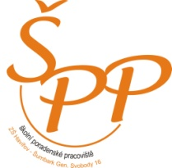Tým tvoří:

* + výchovný poradce a poradce pro volbu povolání
  + speciální pedagog
  + metodik prevence sociálně patologických jevů

Oblasti činnosti:

1. poskytování poradenských a konzultačních služeb ze speciálně pedagogické a psychologické oblasti (všichni pracovníci ŠPP poskytují poradenství žákům, rodičům, pedagogům)

2. péče o žáky se speciálními vzdělávacími potřebami (práce se žáky, kteří mají nejrůznější potíže ve výuce – dyslexie, dysortografie ,…; žáci zdravotně znevýhodnění, sociální znevýhodnění, žáci s poruchami chování a práce s nadanými žáky)

3. práce v oblasti prevence školní neúspěšnosti (cílem je vyhledat a včas odhalit příčiny výukových potíží a co nejdříve s dětmi a jejich rodinami pracovat)

4. práce v oblasti prevence sociálně-patologických jevů (cílem je pracovat se žáky v nejrůznějších problematických oblastech dříve, než problémy nastanou – adaptační pobyty, práce s třídními kolektivy na podporu dobrých vztahů)

5. osvětová činnost (metodická podpora vzdělávání pedagogů – besedy, přednášky, osvěta rodičů)

6. kariérové poradenství (poradenství v oblasti profesní orientace)

7. řešení výchovných problémů (spolu s rodiči hledání řešení při výchovných problémech)

Způsoby naplnění:

* individuální poradenství
* dotazníkové šetření, ankety
* spolupráce s pedagogickými pracovníky školy
* spolupráce s jinými zařízeními
* krizové intervence
* přednášky a besedy
* práce s třídním kolektivem
* práce s vybranými skupinami

4.17 Činnost výchovného poradce

Výchovný poradce a poradce pro volbu povolání je členem Školního poradenského pracoviště. Veškerá jeho práce vychází z Plánu výchovného poradce. Mezi hlavní oblasti práce výchovného poradce a poradce pro volbu povolání ve školním roce 2017/2018 patřilo:

1)Kariérové poradenství pro žáky i jejich zákonné zástupce

Rodiče i žáci využívali v rámci této oblasti konzultačních hodin výchovného poradce. V průběhu I. pololetí byli všichni vycházející žáci výchovným poradcem seznámeni s organizací přijímacího řízení ve středních školách a konzervatořích a rovněž jim byly poskytnuty i informace o typech středních škol, požadavcích a předpokladech přijetí. Během února obdrželi všichni vycházející žáci přihlášky ke studiu, termíny pro odeslání přihlášek byly - 30. 11. 2017 (v případě oborů vzdělání s talentovou zkouškou) a 1. 3. 2018. V březnu 2018 obdrželi vycházející žáci od výchovného poradce Zápisové lístky a v průběhu května a června výchovný poradce vyhodnotil výsledky přijímacího řízení.

2) Řešení výchovných problémů žáků a vedení výchovných komisí

Při řešení výchovných problémů výchovný poradce spolupracoval především s vedením školy, koordinátorem sociálně-patologických jevů, třídními učiteli a zákonnými zástupci problémových žáků. Hlavní řešené problémy: nevhodné a drzé chování ve škole, ubližování spolužákům, neomluvená absence, nekázeň, špatná pracovní morálka, fyzické napadání spolužáků, pozdní příchody do vyučování, velice časté zapomínání školních pomůcek a domácích úkolů, hrubé porušování školního řádu, neplnění školních povinností, podvody se žákovskou knížkou, nevhodné chování k vyučujícím, neprospěch.

3) Spolupráce s poradenskými zařízeními a dalšími institucemi, které se podílí na poradenské péči

Výchovný poradce zejména spolupracoval s Pedagogicko-psychologickou poradnou v Havířově, s Odborem sociálních věcí Magistrátu města Havířova (při řešení neomluvené absence žáků), s lékaři a dalšími orgány a institucemi.

4) Spolupráce se členy Školního poradenského pracoviště

Výchovný poradce v průběhu celého školního roku spolupracoval s koordinátorem sociálně patologických jevů a se speciálním pedagogem. Spolupráce s ostatními členy ŠPP se týkala zejména těchto oblastí: prevence sociálně-patologických jevů (př. záškoláctví, zneužívání návykových látek, šikana atd.), řešení výchovných problémů, výukové problémy žáků, kariérové poradenství atd. Členové ŠPP se rovněž scházeli na pravidelných schůzkách, na kterých jednotlivé problémy společně konzultovali.

5) Poskytování individuálních konzultací

V  době konzultačních hodin i mimo ně poskytoval výchovný poradce individuální konzultace rodičům žáků, žákům i pedagogickým pracovníkům – tyto konzultace se týkaly zejména kariérového poradenství a výchovných problémů.

6) Další oblasti práce výchovného poradce

Výchovný poradce se také podílel na řešení konfliktních situací mezi učiteli a rodiči, mezi učiteli a žáky a mezi žáky. Při vyhledávání talentovaných a nadaných žáků spolupracoval výchovný poradce především s třídními učiteli tříd na I. i II. stupni. Výchovný poradce také pomáhal třídním učitelům při tvorbě zpráv o problémových žácích, zpráv o neomluvené absenci atd. určených např. pro Odbor sociálních věcí Magistrátu města Havířova a vedl evidenci těchto zpráv. Vedení písemných záznamů ze všech jednání v rámci činnosti výchovného poradce.

7) Osobní sebevzdělávání

Výchovný poradce se v uplynulém školním roce účastnil řady pracovních schůzek a seminářů. (např. účast na prezentaci pro výchovné poradce na SŠ Dakol v Petrovicích u Karviné, pracovní schůzka = setkání výchovných poradců v PPP Havířov, účast na workshopu s názvem „Jakub“ – součástí workshopu bylo i promítání filmu o domácím násilí, účast na semináři s názvem „Prevence a řešení školního šikanování“ (KVIC Ostrava), setkání výchovných poradců k podpoře a rozvoji technického vzdělávání na SŠ technických oborů na ulici Lidická, absolvování fakultativního informačního e-learningového vzdělávání s názvem „Organizace přijímacího řízení“).

Opatření pro školní rok 2018/2019:

1)Prohloubení spolupráce se speciálním pedagogem v otázkách inkluzívního vzdělávání.

2) Prohloubení spolupráce mezi zákonnými zástupci a školou (při řešení výchovných problémů).

3) Širší spolupráce se středními školami v rámci kariérového poradenství (návštěvy středních škol, zapojování se do akcí pořádaných středními školami, návštěva burzy povolání,…..).

4) Podněcovat třídní učitele ke konání třídnických hodin.

Údaje o odborných pracovnících

|  |  |  |  |
| --- | --- | --- | --- |
| Funkce | Fyzický počet | Kvalifikace, specializace | Dosažené vzdělání |
| Výchovný poradce a poradce pro volbu povolání | 1 | Učitel, specializační studium výchovného poradenství | VŠ |
| Školní metodik sociálně patologických jevů | 1 | Učitel, studium k výkonu specializovaných činností – prevence sociálně-patologických jevů | VŠ |
| Speciální pedagog | 1 | Speciální pedagog | VŠ |

Věková struktura odborných pracovníků

|  |  |  |  |
| --- | --- | --- | --- |
| Funkce | Do 40 let | 41 – 50 let | Nad 50 let /z toho důchodci |
| Výchovný poradce a poradce pro volbu povolání | 1 | 0 | 0 |
| Školní metodik prevence | 1 | 0 | 0 |
| Speciální pedagog | 0 | 1 |  |

Asistenti pedagoga k 30.6.2018

|  |  |  |
| --- | --- | --- |
|  | Fyzické osoby | Přepočtení na plně zaměstnané |
| Asistenti pedagoga celkem | 11 | 8,50 |
| Školní asistent  Projekt: „Šablony 2017 na ZŠ Gen. Svobody Havířov-Šumbark“ | 1 | 1,00 |

4.18 Příprava žáků na volbu povolání

Poskytování poradenské činnosti pro žáky a jejich rodiče v oblasti volby povolání je jednou z oblastí, kterou má ve škole na starosti Výchovný poradce. Žáci naší školy se s problematikou výběru své budoucí profese seznamují zejména na II. stupni v rámci vyučovacího předmětu Praktické činnosti v 8. a 9. ročníku. Některá témata související s volbou povolání jsou rovněž zařazena do hodin předmětů Výchova k občanství a Výchova ke zdraví.

Výchovný poradce každý rok vycházející žáky seznamuje s organizací přijímacího řízení ve středních školách a konzervatořích. Vycházejícím žákům bylo rovněž doporučeno, aby navštěvovali tzv. dny otevřených dveří na jednotlivých středních školách. Návštěva dnů otevřených dveří byla rovněž doporučena i žákům vycházejícím z nižších ročníků. Rodičům i žákům byla doporučena návštěva pedagogicko-psychologické poradny v Havířově a Informačního a poradenského střediska pro volbu povolání v Karviné. Žáci 9. ročníku se svými třídními učiteli také navštívili burzu povolání, která se konala ve společenském domě Reneta. Vycházející žáci obdrželi od výchovného poradce tzv. Atlasy školství s přehledem studijních a učebních oborů v Moravskoslezském kraji. Ve třídách proběhly besedy žáků se zástupci některých středních škol z blízkého okolí. Mnoho žáků i rodičů rovněž využilo možnost konzultace s výchovným poradcem.

Žáci naší školy se v průběhu školního roku účastnili několika akcí, které pořádaly střední školy v blízkém okolí. Příkladem je akce s názvem „Techniáda“, kterou každoročně pořádá střední škola na ulici Sýkorova.

Organizace přijímacího řízení byla stejná jako v minulém školním roce. Žáci si tedy mohli v prvním kole přijímacího řízení podat dvě přihlášky na střední školy. Pokud se žáci hlásili na čtyřleté maturitní obory, pak museli vykonat tzv. jednotné testy z matematiky a její aplikace a z jazyka českého. V průběhu března 2018 obdrželi všichni vycházející žáci od výchovného poradce Zápisový lístek, který pak zákonní zástupci těchto žáků odevzdali na střední škole, na kterou bylo jejich dítě přijato. Lhůta pro zaslání Zápisového lístku byla deset pracovních dní.

Také naše škola se prezentuje v rámci „Dne otevřených dveří“. Ten letošní proběhl 22. 2. 2018 od 9:00 – 16:30. Výuka v tento den probíhala tradičně ve všech kmenových třídách při otevřených dveřích. Návštěvníky po škole provázeli žáci a žákyně 9. ročníku. Návštěvníci rovněž mohli nahlédnout do všech odborných učeben (př. chemie, zeměpisu a environmentální výchovy, přírodopisu, výtvarné výchovy, fyziky, počítačových učeben, jazykové učebny, dílen, tělocvičen….) Mnohé tyto učebny prošly před časem modernizací, jsou vybaveny novým nábytkem, pomůckami a stejně jako všechny kmenové učebny jsou také vybaveny interaktivními tabulemi, dataprojektory a multimediální katedrou s počítačem. V odpoledních hodinách se návštěvníci mohli podívat na práci žáků v kroužcích. Tak jako každý rok se i letos tento den setkal s kladným ohlasem návštěvníků, kteří se přišli do naší školy podívat.

Během června 2018 byli již všichni vycházející žáci přijati na střední školy. Informace o zařazení žáků na SŠ jsou uvedeny v tabulce – „Údaje o umístění žáků po dokončení povinné školní docházky“.

Údaje o umístění žáků po dokončení povinné školní docházky – školní rok 2017/2018

|  |  |  |  |  |  |  |  |  |
| --- | --- | --- | --- | --- | --- | --- | --- | --- |
|  | IX.A | Z toho dívek | IX.B | Z toho dívek | Z nižších ročníků | Z toho dívek | Celkem | Z toho dívek |
| Střední školy | 10 | 8 | 10 | 4 | 3 | 2 | 23 | 14 |
| Z toho gymn. | 1 | 1 | 1 | 1 | 3 | 2 | 5 | 4 |
| SOU | 11 | 3 | 18 | 7 | 2 | 0 | 31 | 10 |
| Nezařazen | 0 | 0 | 0 | 0 | 0 | 0 | 0 | 0 |
| V zahraničí | 0 | 0 | 0 | 0 | 0 | 0 | 0 | 0 |
| Celkem | 21 | 11 | 28 | 11 | 5 | 2 | 54 | 24 |
| Do 8.roč. | 0 | 0 | 0 | 0 | 0 | 0 | 0 | 0 |
| Do 9.roč. | 0 | 0 | 0 | 0 | 2 | 0 | 2 | 0 |
| Celkem |  |  |  |  |  |  | **56** | **24** |

4.19 Činnost školního speciálního pedagoga

Od 1. 9. 2016 zastává funkci školního speciálního pedagoga Mgr. Alena Urbanová. Hlavní náplní její práce byla integrace žáků se speciálními vzdělávacími potřebami (SVP). Ve spolupráci s třídními učiteli, vyučujícími jednotlivých předmětů a zákonnými zástupci žáků vypracovala individuální vzdělávací plány a plány pedagogické podpory pro žáky se SVP. Depistáž, orientační vyšetření žáků, informační a konzultační činnosti byly zaměřené na odhalování vývojových poruch učení, na podporu školní úspěšnosti žáků a prevenci výukových potíží.

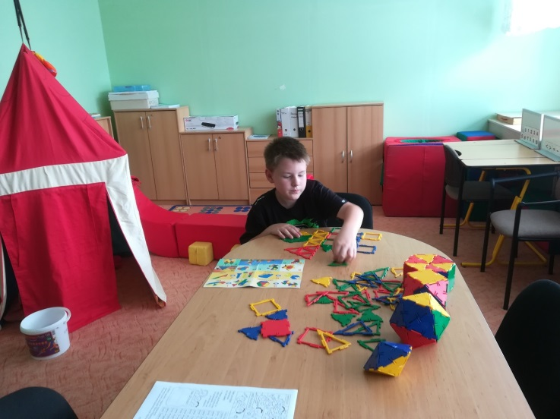Vedla hodiny speciálně pedagogické péče u žáků se speciálními vzdělávacími potřebami, které byly zaměřeny především na rozvoj komunikačních dovedností, zrakového a sluchového vnímání, audiomotorické koordinace, pravolevé orientace, artikulační obratnosti, rozvoj jemné motoriky, čtení s porozuměním a nácvik sociálních dovedností.

Úzce spolupracovala s ostatními členy školního poradenského pracoviště (výchovným poradcem a školním metodikem prevence) a školskými poradenskými zařízeními (PPP Havířov, PPP Bohumín, PPP Nový Jičín, SPC Frýdek-Místek, SPC Karviná, SPC Ostrava-Zábřeh, SSPC Ostrava-Poruba, SPC Opava). Zúčastnila se pravidelných schůzek školního poradenského zařízení, metodických porad pedagogicko-psychologických poraden, speciálně pedagogických center, regionálního setkání školních psychologů a speciálních pedagogů.

Při zápisech do prvních tříd konzultovala s rodiči problematiku školní zralosti. Informovala je o náplni činnosti školního speciálního pedagoga a možnostech spolupráce v případě adaptačních obtíží dětí či jakýchkoliv problémů v průběhu školní docházky.

4.20 Vyhodnocení dopravní výchovy

[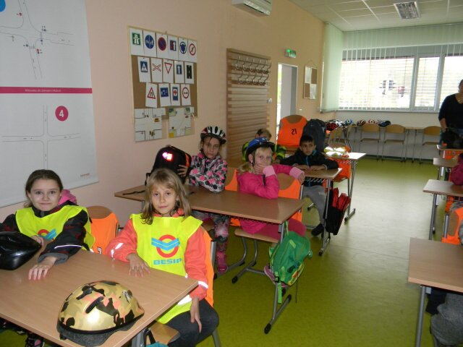](http://www.zssvobody.cz/skola/userfiles/file/2017_2018/tridy/dopravni_hriste_4C/index.htm)Dopravní výchovu plnili žáci 1. stupně v jednotlivých předmětech, zejména pak v Prvouce, Přírodovědě a Vlastivědě. Prvky dopravní výchovy zařazovali do různých předmětů také učitelé na 2. stupni naší školy (motivace větou, při práci ve skupinkách, problémové úkoly…). Dopravní výchovou se zabývala i jednotlivá oddělení školní družiny (vycházky, hry, soutěže s dopravní tématikou, tělovýchovné chvilky, výlet).

|  |  |
| --- | --- |
| Datum | Akce |
| Září 2017 | EVROPSKÝ DEN BEZ AUT v rámci Evropského týdne mobility:  I. stupeň  V pátek 22. září 2017 v rámci Evropského dne bez aut měly všechny třídy I. stupně **výuku s** **dopravní tématikou**. Žáci ve svých třídách řešili pracovní listy s dopravní tématikou, skládali puzzle dopravních značek a poznávali je, hráli dopravní hry, vyplňovali testy z pravidel BESIPu. Pro všechny ročníky byla také připravena výtvarná soutěž s dopravní tématikou, kdy žáci 1. tříd měli namalovat ***Semafor,*** druhé třídy ***Dopravní značku*** a žáci třetích tříd ***Cyklistickou přilbu***. Žáci čtvrtých tříd výtvarně ztvárnili ***Dopravní prostředky, které nám můžou pomoci*** a 5. ročníky malovaly ***Dětské dopravní hřiště.***  První tři nejlepší žáci výtvarné soutěže z každého ročníku získali věcné ceny i sladkosti a jejich výkresy byly vystaveny v prostorách u šaten 1. stupně.  II. stupeň  Pro II. stupeň naší školy byla nachystána ***Cyklistická minisoutěž,*** která byla díky nepříznivému počasí přeložena na úterý 26. září 2017. Zúčastnilo se jí celkem 64 žáků z devíti tříd. Soutěžící nejdříve ve svých třídách vypracovávali testy z pravidel silničního provozu a pak se společně vydali na jednotlivá stanoviště v okolí naší školy, kde si ověřili znalosti ze zdravovědy, pravidel silničního provozu a dopravních značek a také šikovnost, zručnost a rychlost na jízdních kolech.  Nejlepší tři žákyně a tři žáci (6. a 7. ročníku a 8. a 9. ročníku) byli odměněni diplomy a věcnými cenami. |

|  |  |
| --- | --- |
| Říjen 2017 | Třídy IV. A a IV. B měly jednu **dvouhodinovou praxi** na Dětském dopravním hřišti v Havířově-Šumbarku.  Třídy IX. A, IX. B, VIII. A, VIII. B a VIII. C byly na jednohodinové preventivní besedě MP Havířov ***Právo jako pravidlo chování.***  [http://www.zssvobody.cz/skola/userfiles/file/2017_2018/tridy/dopravni_hriste_4C/img00033.jpg](http://www.zssvobody.cz/skola/userfiles/file/2017_2018/tridy/dopravni_hriste_4C/page00004.htm)Třída IV. C se zúčastnila celodenní teorie a praxe v jízdě na kole na Dětském dopravním hřišti v Havířově - Šumbarku v rámci získání ***,,Průkazu cyklisty´´.*** |
| Třídy PT, I. A a I. B měly jednohodinovou besedu s MP Havířov ***Dopravní výchova***. |
| Listopad 2017 | Pro třídy II. A, II. B, III. A, III. B a III. C byla nachystána jednohodinová beseda s MP Havířov ***Dopravní výchova.*** |
| Třídy II. A, II. B, VI. A a VI. B se zúčastnily dvou jednohodinových besed Preventivního programu ***Hasík*** s HZS Havířov. |
| Třída IV. B plnila ***Testy z dopravní výchovy*** (dvě hodiny). |
| Třídy VIII. A, VIII. B a VIII. C měly jednohodinové besedy s MP Havířov ,***,Právo jako pravidlo chování´´.*** |
| Prosinec 2017 | Třídy IV. A a IV. C se zúčastnily dvouhodinové besedy s MP Havířov ***Dopravní výchova.*** |
| Pro třídy IV. A a IV. C byly přichystány dvouhodinové ***Testy z dopravní výchovy***. |
| Leden 2018 | Třídy III. A, V. A a V. B měly jednu dvouhodinovou ***Teorii dopravní výchovy.*** |
|  | Třídy VII. A, VII. B se zúčastnily jednohodinové besedy s MP Havířov ***Prevence proti kriminalitě.*** |
|  | Pro třídy V. A, V. B byla připravena jednohodinová beseda s MP Havířov ***Dopravní výchova.*** |
| Únor 2018 | Třída IV. B měla jednohodinovou besedu s MP Havířov ***Dopravní výchova.*** |
| Pro třídy III. B, III. C se konala dvouhodinová ***Teorie dopravní výchovy***. |
| Mgr. Dagmar Kondělková a Mgr. Dagmar Smékalová se zúčastnily pracovní schůzky na MMH ohledně Dopravní soutěže mladých cyklistů. |
| Březen 2018 | [http://www.zssvobody.cz/skola/userfiles/file/2017_2018/tridy/dopravni_hriste_4C/img00008.jpg](http://www.zssvobody.cz/skola/userfiles/file/2017_2018/tridy/dopravni_hriste_4C/index.htm)1. – 5. ročníky naší školy se zúčastnily výtvarné soutěže **,,Jak má být vybaveno jízdní kolo´´,** kterou vyhlásila komise Rady města Havířova pro bezpečnost silničního provozu BESIP. V kategorii 2. – 3. tříd získala **Tereza Pechová** z III. A nádherné **1. místo** a **Klára Bjalková** z II. A pěkné **3. místo**. **Nikolas Lukáš** z V. A v kategorii 4. – 5. tříd skončil na **3. místě**. |
| Duben 2018 | Na DDH v Havířově – Šumbarku se konalo ***Zábavné odpoledne s Besipem.*** |
|  | Ve čtvrtek 19. 4. 2018 pořádala ZŠ Moravská ***dopravní soutěž ,,O pohár skřítka Dopraváka*´´**. Za naši školu v mladší kategorii soutěžili **Dominik Dub** ze IV. B, **Daniel Vávrů** z V. A, **Markéta Kelčová** a **Daniela Werlíková,** obě ze IV. B**,** a v konkurenci sedmi havířovských škol se umístili na pěkném 3. místě. |
|  | Třídy IV. A a IV. B se zúčastnily celodenní teorie a praxe v jízdě na kole na Dětském dopravním hřišti v Havířově-Šumbarku v rámci získání ***,,Průkazu cyklisty´´***. |
|  | Mgr. Dagmar Kondělková a Mgr. Dagmar Smékalová se zúčastnily pracovní schůzky na DDH v Havířově - Šumbarku ohledně Dopravní soutěže mladých cyklistů. |
| Květen 2018 | Ve čtvrtek 3. května 2018 se na DDH v Havířově - Šumbarku uskutečnilo **městské** **kolo** ***Dopravní soutěže******mladých cyklistů****´´*, kterou zorganizovala naše škola. Čtyřčlenná smíšenádružstva mladších a starších žáků (10 – 12 let a 12 – 16 let) soutěžila ve třech disciplínách: v jízdě zručnosti na jízdních kolech, v testech z pravidel BESIPu a v praktické zdravovědě. Za naši školu v mladší kategorii soutěžili tito žáci: **Dominik Dub** ze IV. B, **Daniel Vávrů** z V. A, **Markéta Kelčová** a **Daniela Werlíková,** obě ze IV. B**,** a z jedenácti havířovských škol skončili na 4. místě. V soutěži jednotlivců navíc **Daniela Werlíková** získala pěkné **3. místo**. |
|  | Ve čtvrtek 17. května 2018 se na DDH v Bohumíně konalo **okresní** **kolo** ***Dopravní soutěže mladých*** ***cyklistů´´***, kde jako rozhodčí u jízdy zručnosti působila Mgr. Dagmar Smékalová. |
| Červen 2018 | Třídy III. A, III. B a III. C se zúčastnily dvouhodinových ***jízd (praxe) na jízdním kole*** na dětském dopravním hřišti v Havířově-Šumbarku. |
|  |  |

4.21 Hodnotící zpráva činnosti Žákovské samosprávy

V tomto školním roce pracovala žákovská samospráva pod vedením Mgr. Naděždy Mayerové a Mgr. Miroslava Šulce.

Žákovská samospráva je tvořena zvolenými zástupci čtvrtých až devátých tříd.

Cílem žákovské samosprávy bylo v tomto školním roce:

- aby se žáci aktivně podíleli na životě školy

- učili se komunikačním dovednostem (ve vztahu mezi sebou i ve vztahu k dospělým)

- o svých přáních, problémech, které vyplývají z třídnických hodin, informovali prostřednictvím svých zástupců vedení školy

- na schůzkách s vedením školy přednesli členové samosprávy náměty na konání akcí, které by samospráva chtěla organizovat

- za podpory vedení školy realizovali akce, které s vedením školy zástupci samosprávy projednali.

Žákovská samospráva kladla důraz na posílení aktivity samotných žáků, kteří si na první schůzce zvolili předsedu a zapisovatele.

Uskutečněné akce žákovské samosprávy:

**Říjen:**

„Bobřík mlčení pro žáky a učitele ve školní jídelně“

Akce proběhla 10. 10. 2017, tato akce byla hodnocena jako velmi zdařilá, žáci prvního i druhého stupně se chovali ve ŠJ velmi vzorně, a proto si všichni zasloužili malou sladkost.

Dále byly vyhlášeny celoroční akce „O nejhezčí třídu“ a „Květinová třída“.

**Listopad:**

„Halloweenské tvoření“ – výstava dýní

Akce proběhla 31. 10. 2017, zároveň v tento den mohli žáci přijít v halloweenském oblečení a navodit tu správnou halloweenskou atmosféru.

**Prosinec:**

„Bobřík mlčení pro žáky a učitele ve školní jídelně“

Akce proběhla 6. 12. 2017, tato akce byla hodnocena opět jako velmi zdařilá.

**Leden:**

Podpora organizace sběru papíru a víček

Akce „Volá tapír, třiďte papír“ byla zaměřena na podporu sběru papíru. Žáci si připomněli, proč sbírat starý papír, že sběrem starého papíru přispíváme k ochraně životního prostředí, zachráníme několik desítek stromů a ještě získáme pro třídu drobnou finanční odměnu.

Sběr papíru v naší škole probíhá do konce měsíce května.

**Únor:**

„Valentýn“ – soutěž o nejkrásnější přání – VALENTÝNKU

Akce proběhla 14. 2. 2018 ve vestibulu školy. K vidění byla valentýnská srdíčka, valentýnské esemesky, perníková srdíčka a další překrásné výtvory.

**Březen:**

„Ponožkový den“ – světový den Downova syndromu

Akce proběhla 21. 3. 2018 na podporu světového dne Downova syndromu. Žáci i učitelé vyjádřili podporu tím, že si vzali „na každou nožku, jinou ponožku“. Tato akce měla velmi pozitivní ohlasy.

„Bobřík mlčení pro žáky a učitele ve školní jídelně“

Akce proběhla 28. 3. 2018.

**Duben:**

„Zápis žáků do prvních tříd“ – pomoc při organizaci

Ve dnech 9. 4. a 10. 4. 2018 se konal zápis budoucích prvňáčků. Členové ŽS 9. ročníku vypomáhali s organizací této akce, provázeli budoucí prvňáčky indiánskou stezkou.

**Květen:**

Vyhlášení výsledků celoroční soutěže „ O nejhezčí třídu“ a „Květinovou třídu“.

Všem členům žákovské samosprávy děkujeme za jejich aktivní přístup.

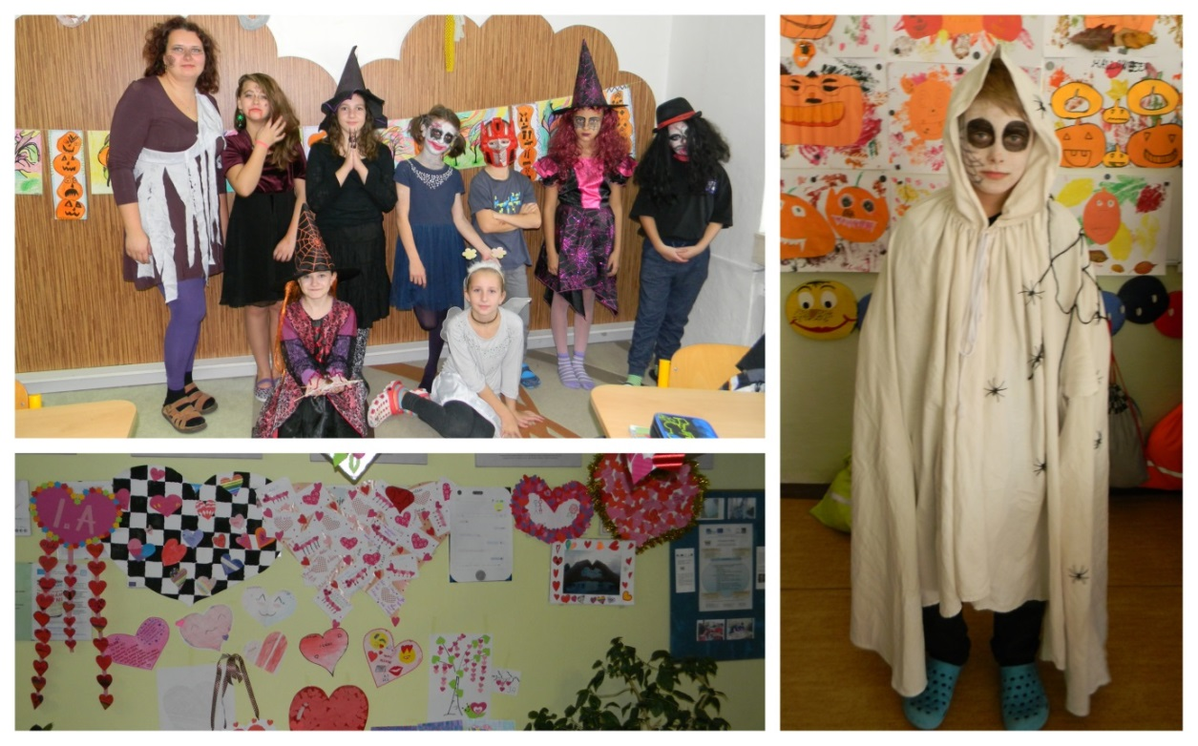

4.22 Hodnotící zpráva školní družiny

Ve školním roce 2017–2018 školní družinu navštěvovalo 139 žáků z 1. – 5. ročníku včetně dětí z přípravné třídy. Žáci byli rozděleni do pěti smíšených oddělení pod vedením vychovatelek Lenky Daňkové, Jany Venglařové, Martiny Adamcové, Danuše Schlossarkové, Jany Dudové a ped. asistentů Evy Kalábové a Pavla Farmačky.

Vychovatelé do výchovně vzdělávacích činností zařazovali jednotlivé části Školního vzdělávacího programu „Dobrodružstvím za poznáním“, ve všech odděleních plnili měsíční plány i příležitostní akce v jednotlivých měsících. U některých příležitostných akcí nastaly změny, ale vždy ve prospěch zájmu a potřeb dětí. Činnosti a aktivity žáků byly zvoleny tak, aby odpovídaly podmínkám výchovně vzdělávacího procesu ve školní družině, navazovaly na cíle základního vzdělání ve škole, ale zároveň nebyly přímým pokračováním vyučování.

**V měsíci září** si žáci v jednotlivých odděleních vyprávěli své zážitky z prázdnin, které vyjádřili kolektivní výtvarnou prací „Prázdninový zážitek“. Své zdařilé práce si vystavili v jednotlivých odděleních. S nastávajícím podzimem si žáci na vycházkách nasbírali přírodní materiál (jeřabiny, bukvice, kaštany, šípky, listy atd.), které využili při výtvarné a pracovní činnosti např. zvířátka, náhrdelníky a různé koláže.

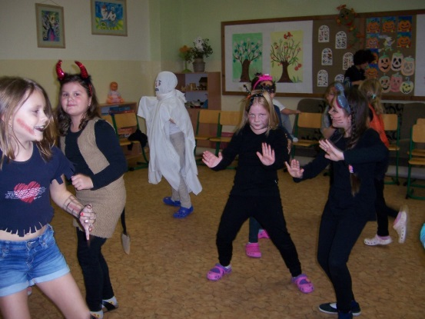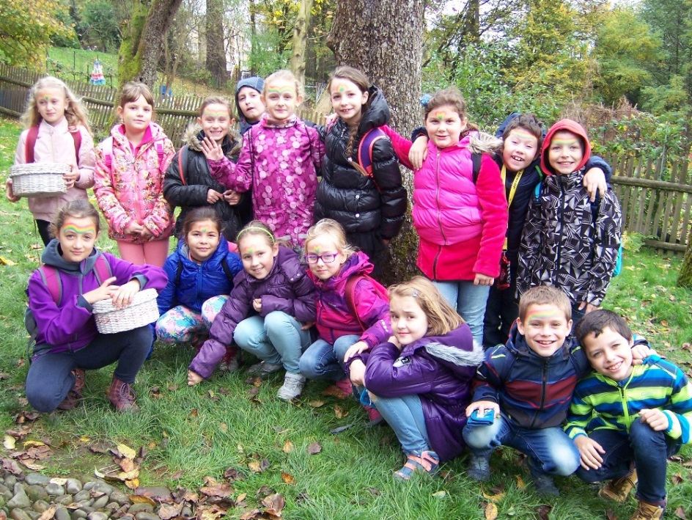**V říjnu** žáci 3. a 4. oddělení školní družiny navštívili „Kotulovu dřevěnku“, kde probíhalo „Slavnostní ukončení sezony“. Žáci se dozvěděli o životě ve starých chaloupkách, řemeslných pracích - řezbářství, pletení košíků, práci s vizovickým těstem a sami si to mohli i vyzkoušet a výrobky si odnést domů. V tomto měsíci proběhla beseda v městské knihovně na téma „Podzimní setkání v knihovně“. Žáci si poslechli pohádku „O posledním jablíčku“, odpovídali na hádanky s podzimní tématikou a kreativně vytvářeli papírovou dýni ke svátku Halloween. Tuto besedu navštívili žáci 1. oddělení v městské knihovně Havířov - Šumbark. Žáci se také zapojili do úklidu v okolí školní družiny.

**V listopadu** se uskutečnil „ Halloweenský candrbál“. Žáci 4. a 5. oddělení si vyzdobili třídy papírovými nebo vydlabanými dýněmi, starší žáci si vyrobili strašidelné masky a přišli postrašit své mladší kamarády, společně si všichni zahráli hry a celý program ukončili diskotékou, která měla největší úspěch. Proběhl také „Den sovy“, kde žáci vyráběli sovy ze suchého listí, masky, vybarvovali omalovánky a také si připravili zajímavosti o sovách, které prezentovali mladším dětem. Přírodniny pro tuto akci si žáci nasbírali v podzimní krajině lesoparku.

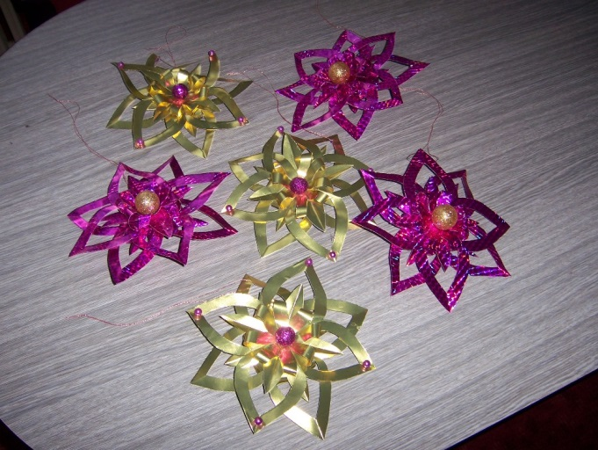 S blížící se zimou vládla ve školní družině **od počátku prosince** vánoční atmosféra. Paní vychovatelky s žáky vyráběly „Nejkrásnější vánoční ozdobu“- papírové hvězdy fialově zlaté a zlato fialové, kterými byl ozdoben vánoční stromeček ve vestibulu Magistrátu města Havířova. Také jsme tvořili vánoční přáníčka, ozdoby a různé dárečky. Své krásné výrobky jsme vystavili a prodávali na Vánočním jarmarku ve vestibulu školy. Celou tuto atmosféru jsme si zpříjemnili zpěvem vánočních koled před naší školou. Žáci 4. a 5. oddělení navštívili městskou knihovnu v Havířově – Šumbarku, kde pro ně byla připravena beseda na téma „Zima v knihovně“. Žáci si vyslechli povídku, řešili zapeklité úkoly v pracovních listech, nejvíce se jim však líbila soutěž, kdo na sebe obleče co nejrychleji co nejvíce oblečení.

**V lednu** před školní družinou proběhla tvořivá kolektivní práce jednotlivých oddělení na téma „Sněhuláci“. Rovněž jsme nezapomněli na sportovní aktivity na sněhu. Také se uskutečnila výtvarná soutěž v jednotlivých odděleních na téma „Nejoblíbenější pohádka“. Práce a výrobky žáků se zimní tématikou byly vystaveny v jednotlivých odděleních, protože se blížil „Den otevřených dveří“ a rodiče se tak mohli podívat na kreativní výrobky svých dětí.

[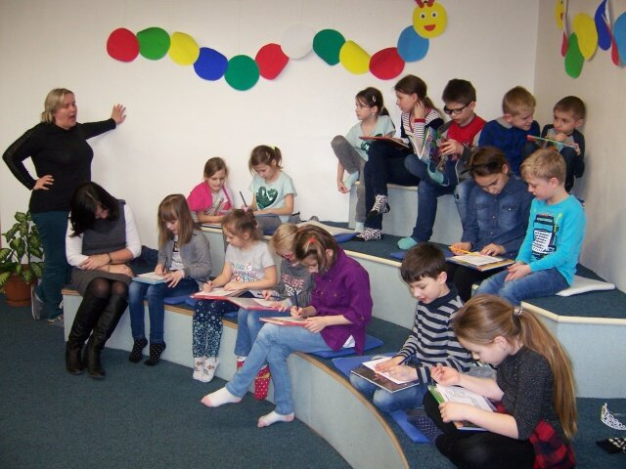](http://www.zssvobody.cz/skola/userfiles/file/druzina/2017_2018/andersen/index.htm)**V měsíci únoru** proběhla výtvarná soutěž všech havířovských družin na téma „Co by se stalo, kdyby..... kdybych byl malý jako mraveneček“? I když téma bylo velmi náročné, žáci se do soutěže zapojili s velkým nadšením a práce byly velmi zdařilé. Vybraní žáci ze všech oddělení se seznámili s hudební pohádkou „Princové jsou na draka“ a začal nácvik na akademii školy k 35. výročí. I v tomto měsíci probíhaly aktivity na sněhu.

**V březnu** žáci navodili jarní atmosféru výtvarným soutěživým odpolednem na téma „Jarní malování křídami“. Kolektivní práce jednotlivých oddělení byly krásné a odměna sladká. Rovněž proběhla beseda v městské knihovně na téma „Čteme si a hrajeme s Andrsenem“. V bohatém programu si žáci 2. oddělení vyslechli ukázky z pohádek, zahráli zajímavé hry a vědomostní soutěže. Ve všech odděleních proběhly výstavky s velikonoční tématikou.

Každoročně **v měsíci dubnu** probíhá projekt „Den zdraví“, do kterého se zapojili žáci všech oddělení. Cílem projektu bylo, aby si uvědomili, že zdraví je dar, kterého by si měli vážit, a proto zvolit správnou cestu ke zdraví, která je založena na zdravé stravě a pohybové aktivitě, kterou si vyzkoušeli slalomovou jízdou na koloběžkách v lesoparku. V rámci projektového dne s názvem „Den Země“ proběhl jarní úklid. Po celý školní rok byli žáci vedeni k třídění odpadu a úklidu v okolí školní družiny. Žáci 3. oddělení navštívili městskou knihovnu na téma „Den Země a včelařství“. Pan včelař žákům poutavě vyprávěl o včelařském koníčku, seznámil je se včelařskými pomůckami, které si mohli i sami vyzkoušet. V polovině dubna jsme začali vyrábět kulisy a tvořit kostýmy na školní akademii a pokračovali v nácviku pohádky.

**V květnu** si žáci vyrobili v odděleních přáníčka, která předali svým maminkám ke „Dni matek“. V tomto měsíci proběhla v prostorách kulturního domu Petra Bezruče školní akademie, na které žáci školní družiny vystoupili s krásně nacvičenou hudební pohádkou, v níž ukázali svoji šikovnost, a rodičům udělali radost. Na konci měsíce jsme s žáky oslavili v lesoparku „Den dětí“, kde ve skupinkách s velkým nadšením plnili pohádkové úkoly, a proto si zasloužili věcnou i sladkou odměnu.

[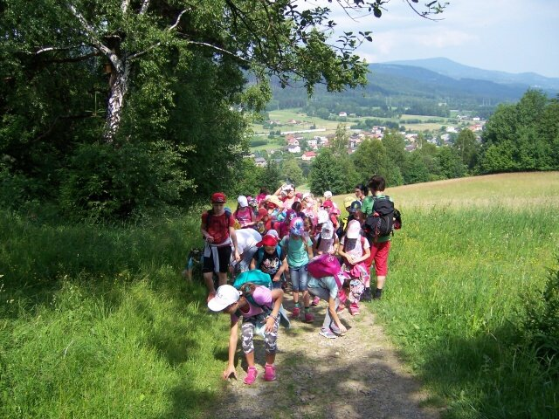](http://www.zssvobody.cz/skola/userfiles/file/druzina/2017_2018/cesta_poklad/index.htm)V posledním měsíci školního roku proběhl celodenní výlet „Cesta za sladkým pokladem“ autobusem do Mostu u Jablunkova. Žáci během výstupu na chatu Studeničná plnili na vyznačených stanovištích úkoly, v cíli museli najít sladký poklad a domů se vrátili s bohatými zážitky. Také jsme se zúčastnili městské soutěže školních družin s názvem „Sportovní dopoledne“, kde naši žáci obsadili pěkné 2. a 6. místo. Na konci měsíce si navzájem vychovatelé s dětmi popřáli příjemné strávení letních prázdnin a následně byli všichni žáci poučeni o chování a bezpečnosti během prázdnin.

Během celého školního roku mohli žáci navštěvovat kroužek Relaxační tělesné výchovy, který je prevencí špatného držení těla, vad páteře a plochých nohou. Žáci s nadbytečnou energií mohli navštěvovat kroužky Zumby a Sportovní kroužek, v nichž si ověřili svou fyzickou kondici. Rozvíjet slovní zásobu a logické myšlení mohli pak v logicko-komunikačním kroužku a v kroužku deskových her.

Po celý školní rok se vychovatelé věnovali individuální a skupinové práci s dětmi zaměřené na sportovní aktivity a přírodu. Při výchovně vzdělávací činnosti využívali komunitní kruh, v němž řešili postavení mezi vrstevníky a staršími dětmi, výchovné a jiné problémy, ale také naslouchali přáním dětí.

Metodická sdružení vychovatelek probíhala dle ročního plánu, v případě potřeby i mimo uvedené termíny.

Pro výchovně vzdělávací činnost vychovatelé využívali dostupnou pedagogickou literaturu, časopisy pro děti a metodické materiály pro školní družinu, které získali při účastí na seminářích.

Během celého školního roku byla velmi dobrá spolupráce s třídními učiteli, rodiči, ale i  městskou knihovnou Havířov – Šumbark, která už trvá po dobu deseti let.

Posláním vychovatelů ve školní družině je snažit se podporovat individuální rozvoj každého dítěte, obohacovat denní program žáka o aktivity při zájmových, relaxačních, pravidelných výchovných a vzdělávacích činnostech, přípravu na vyučování, příležitostnými akcemi a nabídkou spontánních aktivit. Školní družina by měla být místem šťastného dětství, kde je prostor pro uplatnění jednotlivce, kde se cítí každý žák dobře a bezpečně, je rozvíjen, chápán a oceňován. Žáci by se měli naučit žít v kolektivu svých vrstevníků, aby poznali kamarádství a pocit, že se mají všichni rádi. Jejich nejdůležitějším partnerem jsou vychovatelé, třídní učitelé, asistenti pedagoga, rodina – rodiče, prarodiče, sourozenci, spolužáci a kamarádi. Zájmy a schopnosti žáků rozvinuté v zájmové mimoškolní činnosti se odrazí v pozdějším věku při rozvoji jejich osobnosti.

4.23 Účast na zotavovacích akcích a lyžařských a plaveckých kurzech

|  |  |
| --- | --- |
| Akce | Počet zúčastněných žáků |
| Škola v přírodě | 65 |
| Lyžařský kurz | 39 |
| Plavecký kurz | 114 |

4.24 Vyhodnocení plánu environmentální výchovy

|  |  |
| --- | --- |
| Září 2017 | * Ve dnech 18. - 22. 9. 2017 probíhal „Evropský týden mobility 2017“ (Mgr. Smékalová, Mgr. Drabinová) * Dne 22. 9. proběhla dopravní výchova pro I. stupeň (Mgr. Smékalová + TU I. stupně) a 26. 9. se na II. stupni uskutečnila Cyklistická  mini soutěž v rámci světového Dne bez aut. Soutěžící si ověřili  znalosti ze zdravovědy, pravidel silničního provozu a povinné výbavy kola, dále pak šikovnost, zručnost a rychlost. (Mgr. Drabinová + TU II. stupně) * [http://www.zssvobody.cz/skola/userfiles/file/2017_2018/tridy/dopravni_hriste_4C/img00014.jpg](http://www.zssvobody.cz/skola/userfiles/file/2017_2018/tridy/dopravni_hriste_4C/page00002.htm)Dne 20. 9. proběhla praxe na dopravním hřišti Havířov-Šumbark, zúčastněné třída IV. A (Mgr. Vandriaková) a na hřišti MŠ Místní Havířov-PT ( p.uč. Milatová) * Dne 21. 9. proběhla praxe na hřišti MŠ Místní Havířov, zúčastněné třídy I. A, I. B (Mgr. Firlová, Mgr. Smékalová) * Dále se dne 22. 9. třídy VII. B, VIII. C, IX. B zúčastnily v Havířově doprovodného programu na Náměstí republiky v rámci Evropského týdne mobility 2017 (Mgr. Fábry, Mgr. Švrček, Mgr. Kupczak). * V průběhu měsíce září 2017 se naše škola opětovně přihlásila do soutěže sběru druhotných surovin (papír a víčka z PET lahví) „Soutěž s panem Popelou“ u společnosti FCC Group (Mgr. Pawlasová, Mgr. Novotná) * V měsíci září 2017 se naše škola opět zapojila do projektu Kola pro Afriku (Mgr. Pawlasová) a projektu Ovoce a mléko do škol. (TU I. a II. stupně) |
| Říjen  2017 | * V termínu 2.- 6. 10. 2017 proběhla škola v přírodě v hotelu Lipový Morávka, 3. ročníky (Mgr. Rettová, Mgr. Lasoňová, Mgr. Kaděrová, p.as. Stančíková, p.as. Vyrtelářová, p.as.Farmačka, p.vych.Adamcová) * Dne 4. 10. proběhla praxe na dopravním hřišti Havířov- Šumbark, třídy IV. B, IV. A (Mgr. Brodová, Mgr.Vandriaková) * Dne 11. 10. proběhlo školní kolo Přírodovědný klokan, vybraní žáci 8.-9. ročníku (Mgr. Drabinová) * Dne 19. 10. proběhla praxe na dopravním hřišti Havířov- Šumbark, třída IV. C (Mgr.Šulec) * Dne 23. 10. proběhla praxe na dopravním hřišti MŠ Místní Havířov, třídy I. A, I. B, PT. (Mgr. Firlová, Mgr.Smékalová, p.uč.Milatová) |
| Listopad  2017 | * Dne 1. 11. proběhla beseda s MP '' Dopravní výchova“, třídy II. A, II. B (Mgr.Rudzká, Mgr. Křižáková) * Dne 2. 11. proběhla beseda s MP '' Dopravní výchova'', třídy III. A, III. B (Mgr. Kaděrová, Mgr.Lasoňová) * [http://www.zssvobody.cz/skola/userfiles/file/souteze/2017_2018/soutez_zoo/img00002.jpg](http://www.zssvobody.cz/skola/userfiles/file/souteze/2017_2018/soutez_zoo/index.htm)Dne 8. 11. proběhl preventivní program Hasík, třídy II. A, II. B, VI. A, VI. B (Mgr. Rudzká, Mgr. Křižáková, Mgr. Kupská, Mgr. Bureš) * Dne 9. 11. proběhla beseda s MP '' Dopravní výchova'', třída III. C (Mgr.Rettová) * Dne 10. 11. se uskutečnila soutěž mladých zoologů v ZOO Ostrava, vybraní žáci II. stupně (Mgr. Drabinová) * Dne 15. 11. proběhl školní projekt I.stupně '' Uspávání broučků- lampionový průvod'' (Mgr.Rudzká, učitelé I. stupně) * Dne 23. 11. proběhly testy z dopravní výchovy, třída IV. B (Mgr. Brodová) * Dne 29. 11. proběhla exkurze do planetária v Ostravě, program Sluneční soustava, třídy III. C, V. A, V. B (Mgr.Rettová, Mgr. Pawlasová, Mgr. Novotná) |
| Prosinec  2017 | * Dne 6. 12. proběhly testy '' Dopravní výchova'', třídy IV. B, IV. C (Mgr. Brodová. Mgr. Šulec) a beseda s MP Havířov ''Dopravní výchova“, třída IV. A (Mgr.Vandriaková) * Dne 5. 12. proběhla beseda s MP Havířov '' Dopravní výchova'', třída IV. C (Mgr. Šulec) * Dne 19. 12. proběhla exkurze do planetária v Ostravě, žáci 7., 9. ročníku (Mgr.Kupská, Mgr. Fábry, Mgr. Drabinová) * Dne 20. 12. se realizoval školní projekt „Škola zpívá koledy- Vánoční vystoupení žáků 5. ročníku-Vánoční minijarmark“. Žáci školní družiny a některých tříd vyráběli vánoční dárky a ozdoby z přírodních materiálů, které pak prodávali ve vestibulu školy. Žáci 5. ročníku si pod vedením svých třídních učitelů připravili kulturní představení – hráli divadelní představení O narození Ježíše a zároveň zpívali vánoční koledy. Celá škola se zapojila do zpěvu 4 vánočních koled pro rodiče a veřejnost. Cílem projektu bylo naučit se vzájemné komunikaci a spolupráci a zároveň si připomenout tradice Vánoc. Na projektu pracovali všichni žáci z I. i II. stupně včetně pedagogických pracovníků. |
| Leden  2018 | * Dne 12. 1. proběhla teorie dopravní výchovy, třídy V. A, V. B (Mgr. Pawlasová, Mgr. Novotná)) * Dne 23. 1. proběhla dopravní výchova, MP Havířov, třídy V. A, V. B (Mgr. Pawlasová, Mgr. Novotná) * Dne 30. 1. proběhla teorie dopravní výchovy, třída III. A (Mgr. Kaděrová) |
| Únor  2018 | * Dne 15. 2. proběhla dopravní výchova, MP Havířov, třída IV. B (p.uč. Seidlová) * Dne 27. 2. proběhla teorie dopravní výchovy, třídy III. B, III. C (Mgr. Lasoňová, Mgr. Rettová) |
| Březen  2018 | * V termínu 5.- 9. 3. 2018 proběhl lyžařský výcvikový kurz na chatě Severka v Dolní Lomné. Výcviku se zúčastnilo 40 žáků 7.-9. ročníku. (Mgr. Drabinová, Mgr. Fábry, Mgr. Bureš, p.vych. Adamová) * Dne 28. 3. 2018 se uskutečnil 9. ročník školního projektu pro žáky I. stupně Den zdraví. Ve třídách hovořili žáci i učitelé o zdraví, zdravém životním stylu. Celý dnešní den se žáci snažili odolat sladkým i slaným pochutinám, ve všech hodinách si žáci formou pracovních listů ověřovali své znalosti o zdravém způsobu života, racionálním stravování a dostatku vhodného pohybu (TU 1. stupně) * Dne 28. 3. proběhla celorepubliková akce Veselé zoubky (Mgr.Firlová, Mgr. Smékalová) |
| Duben  2018 | * Dne 27. 4. se vybrané třídy zúčastnily doprovodného programu na náměstí Republiky v centru Havířova v rámci akce Den Země. |
| Květen  2018 | * Dne 3. 5. proběhlo městské kolo dopravní soutěže mladých cyklistů v Havířově- Šumbarku (Mgr. Smékalová) * Dne 11. 5. se na naší škole uskutečnila zakoupením kytičky preventivní akce českého dne proti rakovině (Mgr. Miklasová) * Dne 15. 5. proběhla oblastní soutěž hlídek mladých zdravotníků (p.as. Cielecká) |
| Červen  2018 | * Dne 4. 6. proběhla praxe na dětském dopravním hřišti, třídy III. A, III. B, III. C (Mgr. Kaděrová, Mgr. Lasoňová, Mgr. Rettová) * Dne 6. 6. proběhla na školním hřišti přehlídka dravců společnosti Zayferus (TU I., II. stupně) |
| Průběžné akce | * výlety do přírody zaměřené na pozorování a ochranu přírody v rámci turistického kroužku a školních výletů * průběžné zařazování témat s EVVO do jednotlivých předmětů dle ŠVP * péče o zeleň ve třídách a na chodbách * šetření el. energií, vodou a teplem * uplatňování ekologických témat při vycházkách do přírody (žáci I. stupně a školní družina) * využívání školního atria žáky o velkých přestávkách k výuce, k relaxaci a odpočinku * **roční sběr papírů celkem: 17 771 kg** * **roční sběr víček z PET láhví: 340 kg, celkem 203 999 kusů.** |

4.25 Projekty EU, školní projekty, významné akce školy:

**Snižování spotřeby energie ZŠ Gen. Svobody Havířov-Šumbark**

Stavební úpravy objektu základní školy započaly 26. června 2017. Na plném finančním a organizačním zajištění se podílel Magistrát města Havířova na základě postupných oprav všech budov základních škol ve městě Havířově.

Na jednotlivých pavilonech ZŠ došlo k postupné výměně původních dřevěných a mnohdy nefunkčních oken za okna plastová s izolačním dvojsklem a výměnou všech dveří s konstrukcí plastovou – hlavní vchod, vstup do atria školy, vchod do školní družiny a tělocvičny, jednotlivé vstupy do nájemních prostor (školní byt, SSRZ).

Rekonstrukce zároveň zahrnovala opravy střech – pavilon A, B a střechu školní jídelny a kuchyně. Byla položena nová hydroizolační krytina a nainstalováno zařízení pro ochranu před bleskem, záchytný systém pro údržbu plochých střech. (Rekonstrukce střech pavilonu C se uskutečnila již v roce 2014 a pavilonu D v roce 2016.)

Důležitou součástí prací bylo zateplení obvodového pláště a vytvoření nového příjemného vzhledu ZŠ.

Součástí dílčích úprav byla také rekonstrukce a stavba nových bezbariérových vstupů do ZŠ – hlavní vchod, vstup do atria, školní družiny, k dětské lékařce.

Rekonstrukce Základní školy Gen. Svobody Havířov-Šumbark byla slavnostně ukončena 4. prosince 2017 a měla za cíl snížit v celém objektu školy spotřebu energie. Finančně rekonstrukce dosáhla téměř 38,5 milionu korun.

Zřizovatel touto investicí věnoval Základní škole Gen. Svobody Havířov-Šumbark velký dar k 35. výročí založení základní školy, které škola oslavila školní akademií 11. května 2018.

**Oslava 35. Výročí založení ZŠ Gen. Svobody**

Ve školním roce 2017/2018 oslavila naše škola své 35. narozeniny. Stěžejním bodem oslav se stala slavnostní akademie, která proběhla v KDPB dne 11.  května 2018 za účasti 420 žáků školy. V průběhu dopoledního a odpoledního představení žáci předvedli originální vystoupení – Cup song; Skřítkové, postavte školu; Přátelé, Indiáni… Na jevišti se zpívalo, tančilo, hrálo na hudební nástroje, sportovalo, bylo možno zhlédnout i dramatizaci pohádky. Po celý den vládla slavnostní a příjemná atmosféra a rodiče, hosté i spolužáci z řad havířovských základních škol odměnili všechny vystupující velkým potleskem. Akademie proběhla za přispění Magistrátu města Havířova a finanční podpory mnoha organizací a firem.

**KALIBRO - Testování žáků 5. a 9. ročníku z jazyka českého a matematiky**

Ve školním roce 2017/2018 se základní škola zapojila a využila nástroje pro sebehodnocení školy srovnávací testy KALIBRO, které ověřují schopnosti použít nabyté znalosti v nových situacích s porozuměním. Praktické zaměření úloh vede žáky k přemýšlení.

Výsledky testování:

|  |  |  |  |  |
| --- | --- | --- | --- | --- |
| 5.ročník | Jazyk český | ČR | Matematika | ČR |
| V.A | 65,3 % |  | 45,9 % |  |
| V.B | 61,0 % |  | 29,4 % |  |
| Celkem | 63,2 % | 66,5 % | 37,9 % | 37,5 % |

Závěr a opatření:

V jazyce českém žáci nejlépe zvládli vyhledávat informace, které byly v ukázce zmíněny přímo. Dobře uměli porovnat řeč lidí a posoudit vlastnosti lidí. Obtížně zvládali vyhledat hlavní sdělení ukázky, vyhledat odpovědi, které jsou formulovány prostřednictvím složitějších otázek.

Doporučení: Zaměřit se i žáků na to, aby odpověděli správně, zamýšleli se nad významem čteného, hledali v ukázce hlubší význam, našli ho a rozvíjet u nich slovní zásobu.

V matematice se žákům nejlépe dařily úlohy, kde vyhledávali údaje v tabulkách. Úlohy zaměřené na zlomky a úlohy, u nichž museli dokázat vymyslet jednoduchou cestu k řešení. Nejhůře zvládali úlohy, které se týkaly jednotek obsahu, reálných úloh, se kterými se nejspíš nesetkali a geometrickou úlohou, ve které měli přečíst zadání s porozuměním a vztáhnout je k obrázku.

Doporučení: Zaměřit se s žáky na převody jednotek, slovní úlohy, rozvíjení logického myšlení a představivost. Snažit se u žáků více používat reálné situace a ukázky.

Výsledky testování:

|  |  |  |  |  |
| --- | --- | --- | --- | --- |
| 9.ročník | Jazyk český | ČR | Matematika | ČR |
| IX.A | 51,0 % |  | 71,5 % |  |
| IX.B | 53,2 % |  | 55,1 % |  |
| Celkem | 52,2 % | 56,8 % | 62,1 % | 40,4 % |

Závěr a opatření:

Jazyk český: opatření vyplývající z výsledků testování Kalibro:

Testování má poskytnout informaci o reálném měřítku výsledků vzdělávání a přehled o obrazu školy v očích žáků, rodičů a učitelů, avšak zadání letošních testů příliš o skutečných výsledcích vzdělávání v českém jazyce nevypovídalo.

Výuku je třeba nadále směřovat k obohacování slovní zásoby, k porozumění čtenému textu, chápání formulací, orientace v textu, dovednosti vyjádřit hlavní myšlenku.

Využívat pravopis i v oblasti slohové a významové.

Pokračovat v zavedených metodách směřujících k rozvoji čtenářské dovednosti, tzn. v dílnách čtení, v mimočítankové četbě, v rámci projektů, prostřednictvím besed v knihovně aj.

Matematika:

Úspěšnost školy překonala celostátní přibližně o 22%.

V letošním testování si žáci vedli podstatně lépe než žáci ostatních základních škol v naší republice a v předcházejících letech.

Je nutné se však neustále vracet k probranému učivu, připomínat vzorce, k čemu je využívat v běžném životě.

**Astronomická olympiáda**

V listopadu proběhlo na naší škole školní kolo „astronomické olympiády“. Žáci soutěžili ve dvou kategoriích - v kategorii G, H – 6. a 7. ročníky a kategorii E, F – 8. a 9. ročníky. Žáci vyhledávali s využitím encyklopedií a internetu odpovědi na zajímavé otázky na téma Sluneční soustava, planety, hvězdy, souhvězdí…

Výsledky astronomické olympiády

Kategorie GH – 6. a 7. ročníky

1. Damian Bartošek 38 bodů

2. Šimon Křístek 29 bodů

3. Denis Kovařík, Gabriel Vandriak

Ondřej Lipina 28. bodů

4. Martin Lipový 25 bodů

5. Ondřej Kotra 20 bodů

Kategorie EF – 8. a 9. ročníky

1. Robert Bednařík 15,5 bodů

2. Denisa Šmihulová 12 bodů

3. Lenka Lochmanová 11 bodů

4. Adam Jansa 10 bodů

5. Klára Koběrská, Matěj Baliga

Nancy Paloncyová, Agáta Maliková 9 bodů

6. Valerie Strachotová, Samuel Križňanský 8 bodů

7. Lukáš Kubálek, Alan Pochopeň 7 bodů

8. Štěpán Graf, Matěj Renáč 6 bodů

**Matematická soutěž Klokan**

Dne 15. 3. 2018 proběhla jako každoročně mezinárodní matematická soutěž Klokan. Soutěžilo se ve čtyřech kategoriích – Cvrček, Klokánek, Benjamín a Kadet. Příklady byly rozděleny podle obtížnosti do tří skupin. Matematické úlohy byly náročné a kladly důraz na logické myšlení.

V kategorii Cvrček se vítězem stal Václav Kousal ze III. C, v kategorii Klokánek zvítězil Marek Pilát z V. B, v kategorii Benjamín získal nejvyšší počet bodů a 1. místo Jakub Tipán ze VII. B a vítězem v kategorii Kadet se stala Natálie Duničková z IX. B.

**Akce přípravné třídy**

Děti v přípravné třídě se v letošním školním roce zúčasnily mnoha akcí. Každý měsíc navštěvovaly knihovu, kde pro ně byl připraven rozmanitý program v rámci cyklu nazvaného *Miniklub*. Ve školní kuchyňce si pod vedením paní učitelky upekly 2 výborné jablečné štrúdly a jeden z nich připravily jako občerstvení pro rodiče na třídní schůzku. Na podzim se děti zapojily jak do akce *Uspávání broučků*, kde uložily k zimnímu spánku své vyrobené broučky, tak akce *Hallowen*, v rámci které s pomocí rodičů vytvořily vyřezávané dyně. U příležitosti dne *sv. Valentýna* děti vyráběly krásná valentýnská srdíčka. V březnu proběhl v přípravné třídě projektový den *Čteme s kamarády*. Děti pod vedením žáků z VIII. A společně plnily nejrůznější úkoly vztahující se k pohádce O velké řepě, kterou v tento den dětem přečetly paní vychovatelka Lenka Daňková a paní Onderková. V projektovém dni s názvem *Den zdraví* si děti připomněly zdravé potraviny, ozdobily si své svačiny medvědím česnekem a za účasti rodičů pak vyrobily zajímavé ovocné a zeleninové výrobky.

S chutí se všechny děti zapojily také do akce s názvem *Ponožkový den*, který se na škole konal u příležitosti dne Downova syndromu, a koupí žluté kytičky podpořily rovněž *Den proti rakovině*. Kromě nejrůznějších školních projektů a akcí se děti z přípravné třídy účasnily také divadelního představení Broučci a vystoupení na školní akademii u příležitosti 35. výročí školy. Odměnou za práci a snahu v rámci celého školního roku pak byl společný výlet do Valašského muzea v Rožnově pod Radhoštěm a oslava Dne děti, kde děti za splění různých sporotovních disciplín čekala sladká odměna.

**Zápis žáků do 1. ročníku**

Letos všechny paní učitelky prvního stupně pro budoucí žáky naší školy vymyslely

a připravily netradiční zápis do prvních tříd.

Zápis prvňáčků pro školní rok 2018/2019 se nesl v indiánském duchu.

Děti s nadšením spolupracovaly s učiteli a předvedly své dovednosti.

Paní učitelky pro ně připravily indiánskou stezku, na které děti plnily různé úkoly. Vyzkoušely si, jak se loví bizon, jezdí na indiánském koni, maluje totem, navlékají indiánské korálky, bubnuje na buben.

Indiánskou stezkou s různými zábavnými úkoly je provázeli žáci 9. ročníku.  Za odměnu dostaly děti indiánskou čelenku, upomínkový předmět Lego a medaili. Nakonec se vyfotily v indiánské vesnici, kde na ně čekal stan teepee, totem a ohniště.

Dětem se zápis moc líbil a ze školy odcházely s úsměvem na tváři.

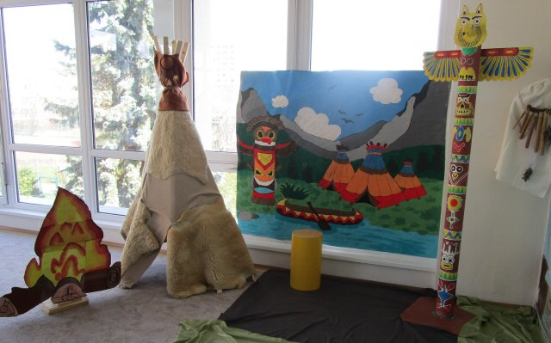K zápisu se dostavilo 54 dětí, rodiče dvou budoucích žáků si zažádali o odklad školní docházky.

**Vítání občánků**

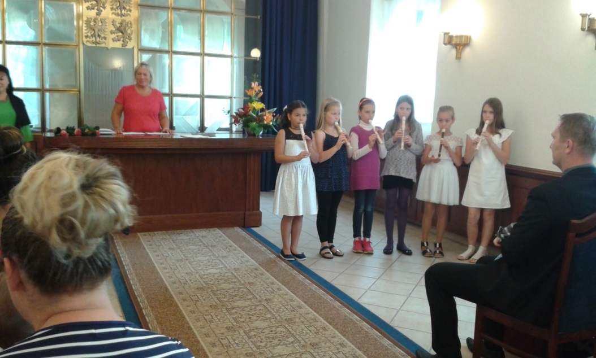 Stalo se již pěknou tradicí, že se naši žáci zúčastňují slavnostního vítání nových občánků města Havířova. Akce se konala 24. června 2018 na Zámečku v Havířově pod záštitou Magistrátu města.

Letos si připravilo program 6 dívek ze třídy III. A třídy – V. Danišová, M. Pokorná, T. Pechová, A. Semanová, K. Piotrovská a E. Šuhajdová. Žákyně zarecitovaly básně a zahrály několik skladeb na flétnu. Svým vystoupením přispěly k slavnostnímu průběhu akce a zároveň i reprezentaci naší školy.

**Dlouhodobá spolupráce školy s místní pobočkou Městské knihovny na ul. Gen. Svobody v Havířově-Šumbarku**

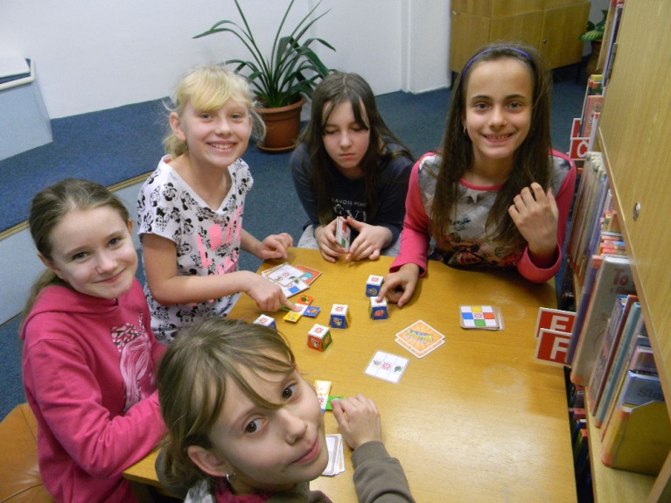Také v letošním školním roce pokračovala spolupráce naší základní školy s pobočkou Městské knihovny na ulici Generála Svobody v Havířově-Šumbarku. V rámci besed, které pro žáky uspořádaly paní knihovnice, se žáci dozvěděli to, jak knihy vznikají, co předchází jejich vydání, jak jsou knihy v knihovně uspořádány a rovněž si prohloubili své znalosti v oblasti literárních druhů a žánrů a seznámili se s předními osobnostmi české a světové literatury.

Děti z přípravné třídy zavítaly do knihovny hned několikrát v rámci cyklu nazvaného Miniklub a společně se žáky 1. ročníku se zúčastnily besedy na téma „Za zvířátky do pohádky“. Druháci se seznámili s moderními pohádkami a dozvěděli se, čím se liší pohádka moderní od pohádky klasické. Žáci třetího ročníku zavítali do světa A. Lindgrenové, žáci čtvrtých tříd se věnovali hororové a strašidelné literatuře. Pro pátý ročník byla připravena ukázka detektivek pro děti, které jako každoročně sklidily mezi žáky velký úspěch. Novinkou v letošním školním roce byla dvouhodinová ukázka deskových her, které se zúčastnili žáci 4. ročníku.

Ani žáci druhého stupně nebyli o návštěvu knihovny ochuzeni. Šesťáci se seznámili s dobrodružnou literaturou, sedmákům byly představeny knihy, v nichž hlavní hrdinové řeší problémy spojené s dospíváním, které jsou žákům v tomto věku velice blízké, a osmáci strávili v knihovně hodinu plnou legrace v rámci besedy s názvem „Humor v literatuře“.

Všechny výše uvedené besedy byly žáky i samotnými vyučujícími hodnoceny velice kladně a v příštím školním roce se opět těšíme na akce, které si pro nás paní knihovnice připraví.

**Pasování prvňáčků**

Na naší škole se stalo již tradicí**,** že první školní den probíhá slavnostní pasování prvňáčků.První školní den byl pro naše prvňáčky plný radostného, mnohdy i rozpačitého, očekávání. Paní učitelky se na tento den pečlivě připravily. Slavnostně vyzdobily třídy, šatny, zkontrolovaly seznamy žáků ve svých třídách, připravily dárečky a šerpy pro všechny děti.

Po slavnostním přivítání dětí ve svých třídách zahájily paní učitelky pasování prvňáčků. Nejdříve dětem vysvětlily, jak bude vše probíhat. Všechny děti napjatě očekávaly, až si je paní učitelka pozve k sobě k tabuli. Tam je osobně přivítala ve své třídě, slavnostně předala šerpu, pamětní list a pogratulovala k tomuto významnému dni.

Na závěr dostaly děti také dárečky, které je čekaly v lavicích a které si odnesly domů. Odměnou pro paní učitelky byly rozzářené oči a spokojené úsměvy dětí i jejich rodičů.

**Pasování na čtenáře**

V rámci spolupráce městské knihovny s 1. ročníky naší školy probíhá pravidelně na konci června loučení dětí se Slabikářem pod názvem „Pasování na čtenáře“. Pasování probíhá v prostorách městské knihovny za spolupráce knihovnic a učitelek 1. ročníku.

Celá akce začíná pohádkou, kterou vypráví královna Knihomila. Vypráví o svém království, o svých poddaných, které obklopila nádhernými knihami plnými nespoutaných příběhů, dobrodružství, napětí i legrace. Pak si královna povídala s dětmi o správném zacházení s knihami a zda už ví, proč je kniha přítel člověka. Následně pozvala Knihomila malé čtenáře do svého království s podmínkou, že složí čtenářský slib, kterým slibují, že budou ochraňovat všechny knihy a již znají pravidla správného zacházení s knihou. Děti přistupovaly před královnu jednotlivě, poklekly a zopakovaly svůj čtenářský slib. Ta je pasovala královským žezlem na právoplatné čtenáře knihovny. Děti byly odměněny pasovací listinou a čtenářským průkazem.

Hlavním významem celé akce je povzbudit v dětech lásku ke knihám a tím podporovat a rozvíjet čtenářskou gramotnost od 1. ročníku.

**Soutěže s výtvarným zaměřením:**

Komise Rady města Havířova pro bezpečnost silničního provozu BESIP vyhlásila pro žáky I. stupně základních škol v Havířově výtvarnou soutěž jednotlivců na téma „JAK MÁ BÝT VYBAVENO JÍZDNÍ KOLO“. Práce byly rozděleny do tří kategorií. V každé kategorii jsme měli vítězné zastoupení. Ocenění si převzali žákyně III. A Tereza Pechová, žákyně II. A Klára Bjalková a žák V. A Nikolas Lukáš. Vítězné práce našich žáků byly oceněny hodnotnými cenami, které žákům předala paní primátorka na společenském odpoledni.

Všechny práce byly vystaveny ve vestibulu Magistrátu města Havířova po celý měsíc duben.

**Nejkrásnější vánoční ozdoba**

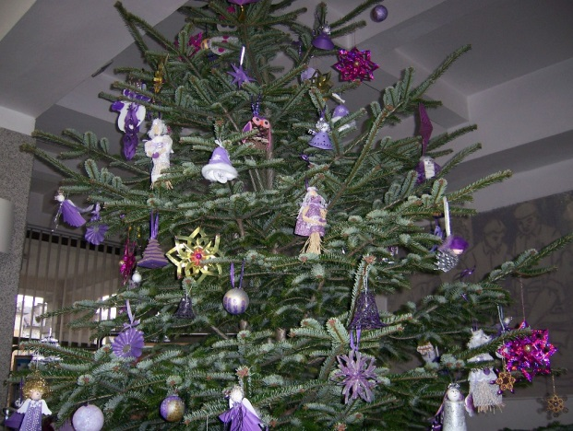 Již jedenáctým rokem se naše škola zapojila do městské soutěže „Nejkrásnější vánoční ozdoba“, kterou vyhlásil Magistrát města Havířova. Žáci školní družiny s p. vychovatelkami Lenkou Daňkovou a Janou Venglařovou vyrobili krásné fialovo – zlaté papírové hvězdy zdobené perličkami. Vyhodnocení soutěže proběhlo ve vestibulu Magistrátu města Havířova u pěkně ozdobeného vánočního stromečku. Žáci si převzali diplom – „Ocenění za celistvost kolekce vánočních ozdob“ a věcné odměny. Vánoční atmosféra byla navozena společným zpěvem vánočních písní a koled.

**Vánoční minijarmark – Škola zpívá koledy**

Dne 20. 12. 2017 se na naší škole již po několikáté konal Vánoční minijarmark pro rodiče a návštěvníky školy.

Součástí tohoto vánočního minijarmarku bylo vystoupení žáků 5. ročníku. Třídy V. A a V. B si pro návštěvníky připravily vánočně laděný příběh, který se odehrával po cestě do Betléma při narození Ježíška, doprovázený vánočními koledami. Žáci se oblékli do kostýmů, vyrobili si papírové kulisy, zahráli a zazpívali koledy, čímž posílili předvánoční atmosféru minijarmarku.

Naše školní družina se na minijarmark výborně připravila. Pro návštěvníky měli žáci nachystány výrobky na prodej. Jednalo se o různé ozdoby na vánoční stromeček, svícny a podobně. Návštěvníkům a nakupujícím se minijarmark velmi líbil.

Na závěr si žáci školy za účasti mnoha rodičů, známých a dalších návštěvníků školy zazpívali vánoční koledy v rámci akce Celá škola zpívá koledy a přidali se tak k projektu Celé Česko zpívá koledy.

Tato školní akce se velmi vydařila, v předvánočním shonu vykouzlila všem úsměv na rtech, hřejivý pocit soudržnosti, přátelství a předvánoční nálady.

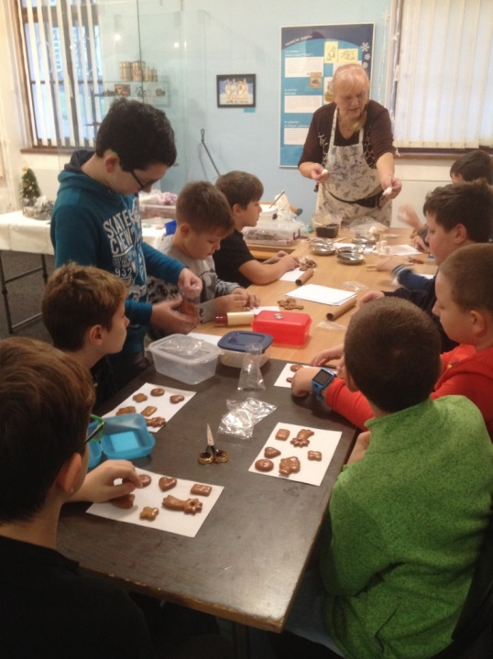**Vánoční dílna v muzeu**

Dne 15. 12. 2017 se třída IV. A vydala do města Petřvaldu, kde se v místním muzeu konala vánoční dílnička. V duchu vánočních tradic se neslo celé naše dopoledne. Před muzeem jsme si se zaujetím prohlédli nádherně vyřezávaný dřevěný betlém. V prostorách muzea se pak konala krásná výstava čertů a andělů, kterou jsme si se strachem, ale i s úsměvem prohlédli. Všudypřítomná vánoční atmosféra nás pohltila, koledy i vůně cukroví dětem zpříjemnily jejich snažení a ty se tak nadšeně pustily do výroby vlastních perníčků a vizovického pečiva.

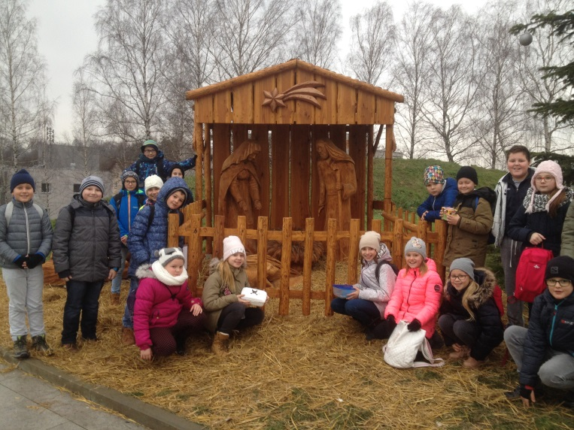Z milého dopoledne jsme si odnesli kousek vánočního těšení, dobrou náladu, vlastnoručně vyrobené cukroví i zakoupené ručně vyrobené vánoční ozdoby.

**Uspávání broučků a lampionový průvod na I. stupni**

Na přelomu podzimu a zimního období jsme v tomto školním roce pro žáky 1. stupně uspořádali uspávání broučků.

Četli jsme ukázky z knihy Jana Karafiáta - Broučci, zhlédli na její motivy pohádku Byl podzim, naučili se píseň Mravenčí ukolébavka, vytvořili si svého „broučka“, tykadla, ti zdatnější dokonce zvládli vytvořit pod vedením paní učitelek lampion.

Žáci 4. a 5. ročníku pro děti a jejich broučky vyrobili postýlky.

Za asistence IV. A třídy žáci připravili pod vedením paní učitelky Mgr. Lucie Vandriakové a Mgr. Veroniky Lasoňové sportovní disciplíny ve velké tělocvičně a dětí přípravné třídy a žáci 1.- 3. ročníku se tak vžili do role broučků, pavoučků, mravenců.

Celé naše „broučkování“ vyústilo odpoledním lampionovým průvodem za vydatné podpory rodičů a přátel školy.

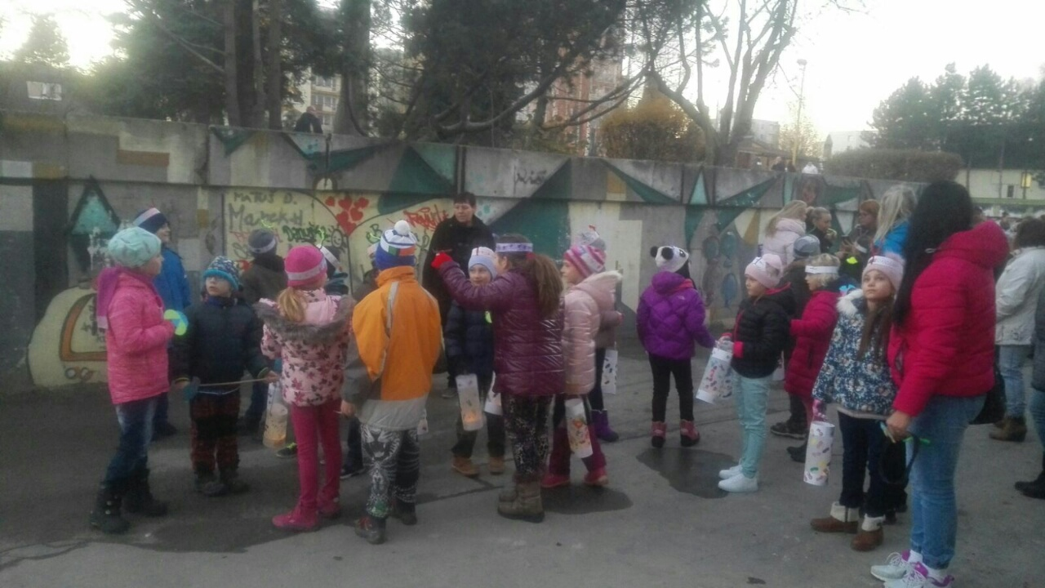Průvod vyšel od školy a prošel jejím blízkým okolím. Velké finále vygradovalo opět u školy, kterou osvítily svíčky, lampionky dětí a za doprovodu Mravenčí ukolébavky jsme poklidně broučky uspali a rozloučili se s nimi.

**Recitační soutěž na I. stupni**

Ve čtvrtek 8. března 2018 proběhlo na prvním stupni školní kolo recitační soutěže.

Žáci I. stupně se pečlivě se svými učiteli připravovali, dbali na správnou výslovnost, projev a neverbální prvky. ZŠ tímto projektem podporuje čtenářskou gramotnost a dává příležitost žákům vyniknout, podporuje také ústní projev.

Z třídních kol postoupili do školního kola tři nejlepší soutěžící z prvního až pátého ročníku,

kteří přednesli své připravené básně. Soutěžilo se ve dvou kategoriích – mladší a starší žáci.

V mladší kategorii zvítězila Izabela Klementová ze III. C, druhé místo obsadila Klaudie

Piotrowská z III. A a o třetí místo se rozdělily Marie Pěčková ze III. C a Klára Rettová

ze III. A.

Ve starší kategorii zvítězila Daniela Werlíková ze IV. B, na druhém místě se umístil Ondřej Kempný z V. A a třetí místo obsadili Emily Lea Romaňáková a Aleš Duda ze IV. A.

Za pěkný recitační projev udělila porota zvláštní ocenění Barušce Sýkorové z I. A.

**Recitační soutěž na II. stupni**

Recitační soutěž je na naší škole už tradicí, a tak se i letos vyučující českého jazyka spolu s paní ředitelkou sešli s recitátorkami ze 6. – 9. ročníku. A opravdu bylo co poslouchat. Od klasických básní jsme se dostali k veselé zpovědi osmáka o testu z dějepisu a taky jsme si vyslechli epilog ze světového bestselleru Hunger games (Hladové hry). Laťka tedy stoupá a rozhodování o tom, kdo má být poslán do městského kola, bývá rok od roku obtížnější. Nicméně po velmi příjemně stráveném čase se porota musela rozhodnout a vyhlásit 2 postupující a 2 náhradnice. V městském kole naši školu reprezentovaly Barbora Gonová ze VI. B a Stella Fonioková z VIII. B, která se v něm umístila na 2. místě a tím postoupila do kola okresního. V tomto kole pak byla také velmi úspěšná a postoupila dále do krajského kola a odtud ještě na celorepublikovou přehlídku recitátorů, což je obrovský úspěch jak pro samotnou recitátorku, tak i pro naši školu.

# Projektový den – „Čteme s kamarády“

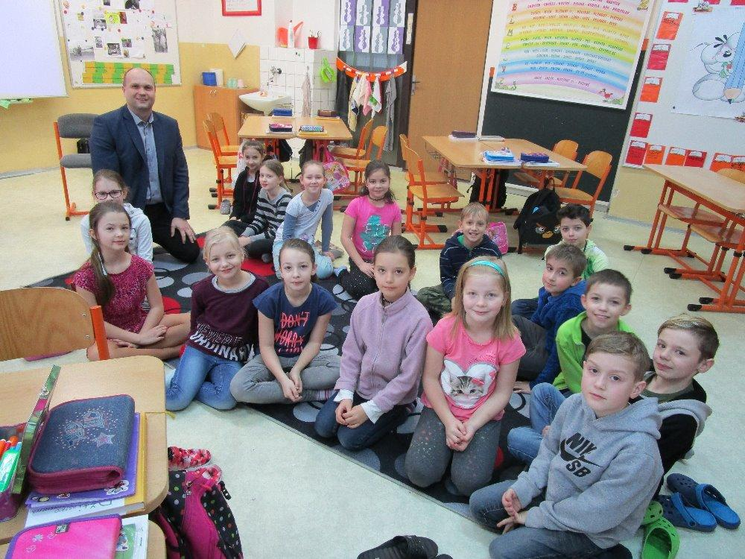Dne 16. března 2018 proběhl na naší škole tradiční celoškolní projekt Čteme s kamarády. Ačkoliv cíl projektu – podpora čtenářské gramotnosti a zájmu žáků o četbu knih – byl stejný jako v předešlých letech, náplň letošního projektového dne však byla poněkud odlišná. Předzvěstí se stala návštěva žáků 9. ročníku v Městské knihovně na ul. Svornosti v Havířově, kde paní knihovnice seznámily žáky s provozem knihovny a provedly je jednotlivými odděleními. Samotný projektový den byl věnován osudům hrdinů, ať pohádkovým či dobrodružným, a začal pro žáky ukázkovým čtením, jehož se ujali maminky, babičky, dědečkové či paní vychovatelky. Příjemným zpestřením byla četba Zlatovlásky a Mikulášových patálií z úst PaedDr. Milady Halíkové či příběhů Dětí z Bullerbynu v podání poslance ČR a náměstka MMH Bc. Jiřího Bělicy a paní ředitelky Mgr. Dagmar Kondělkové. Žáci od prvních okamžiků napjatě poslouchali o odvaze a zbabělosti, o lásce i nenávisti, o krutosti a laskavosti. Poté se svými hosty besedovali nejen o přečtených kapitolách, ale např. i o práci poslanců. V dalším průběhu projektového dne pak následovala oblíbená hodina, kdy starší spolužáci z druhého stupně navštívili své mladší kamarády a společně si prostřednictvím nejrůznějších úkolů ověřili, jak pozorně posluchači naslouchali ukázkovému čtení. Nechybělo také projektové čtení s porozuměním, vyhledávání informací a zajímavostí o spisovatelích a básnících na internetu či beseda o ilustrátorech. Třídy si dokázaly, že i v matematice lze počítat s Pejskem a kočičkou a že se zeměpis dá naučit spolu s Harry Potterem. Celý den byl završen oblíbenou soutěží – třídním a školním kolem v piškvorkách. V závěru lze podotknout, že projektový den se opět vydařil a atmosféra jednotlivých hodin dokázala, že naši žáci mají čtení rádi.

Školní projekt „Holocaust“

Ve školním roce 2017/2018 se žáci 9. ročníku opět zúčastnili tradiční exkurze do koncentračního tábora v polské Osvětimi. V návaznosti na tuto exkurzi je žáky s pomocí vyučujících dějepisu, českého jazyka a výtvarné výchovy spoluvytvářen doprovodný projekt Holocaust, jehož náplní je prezentace úvah žáků na téma: „*Jak se změnil můj život po návštěvě koncentračního tábora*“ a zároveň seznámení posluchačů s počítačovými prezentacemi s výše zmíněnou tématikou. Vzhledem k tomu, že hlavní náplní výuky dějepisu v devátém ročníku je přiblížení historické etapy 1. poloviny 20. století, je tento projekt završením celoroční práce žáků. Samotný projekt každoročně zahajuje 26. ledna rozhlasová relace k výročí osvobození koncentračního tábora Osvětim. Následuje příprava výtvarného ztvárnění symbolů holocaustu tak, jak je vnímají jednotliví žáci. Vzniká tak jedinečné portfolio žákovských prací, které jsou při samotné mini konferenci vystavovány. Další dílčí částí projektu je promítání dokumentů „Holocaust“ a „Auschwitz“ v průběhu hodin dějepisu. Tyto dokumenty jsou konfrontovány s realitou, kterou žáci zažijí v průběhu exkurze do Osvětimi. Samotná exkurze se uskutečnila dne 31. května. Žáci navštívili původní polské kasárny, kde byl zřízen první tábor Auschwitz I. V rámci prohlídky byli seznámeni s autentickými místy tragických osudů vězňů, promyšleným systémem jejich využití k otrocké práci a v neposlední řadě se systematickou fyzickou likvidací. Poté následovala prohlídka několik kilometrů vzdáleného tábora Auschwitz II-Birkenau. Mohutná vstupní brána, železnice, která nikam nepokračuje, stáje sloužící jako obytné baráky, zděné domy připomínající spíše kobky, rozvaliny plynových komor a krematorií, památník to vše jen podtrhovalo a umocňovalo pocity z muzejních prostor Auschwitz I. Úvahy, které později vznikaly, byly bezprostředním zrcadlením prožitků z těchto tragických míst.

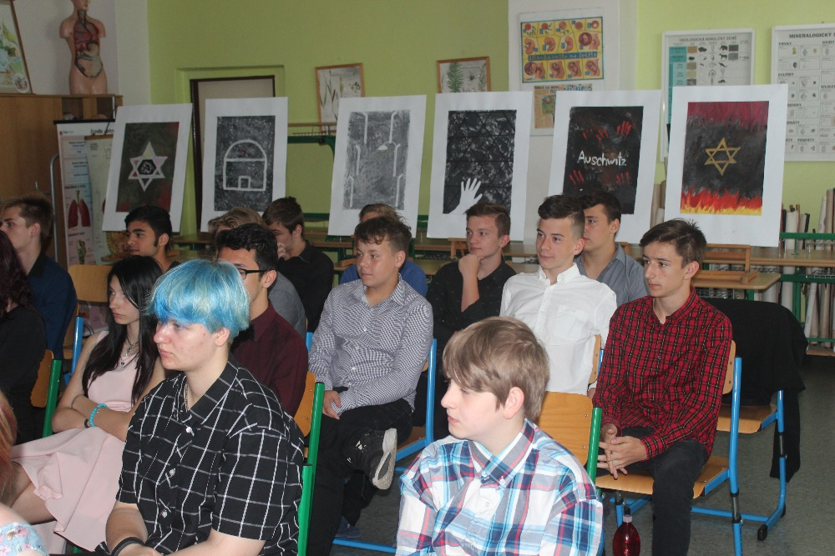Vyvrcholením celého projektu byla žákovská minikonference, která proběhla 8. června. Žáci se podělili o své pocity a myšlenky v podobě úvah a představili posluchačům své prezentace s tématikou holocaustu. Nejlepší žáci byli oceněni věcnými dary zakoupenými SRŠ. Celý projekt se vydařil a měl obsahově vysokou hodnotu v pracech žáků, těšíme se na jeho pokračování v příštím školním roce.

**Návštěva významného projektu v oblasti drogové prevence**

V dubnu 2018 žáci šestých tříd absolvovali s Mgr. R. Rektoříkovou a Mgr. L. Kopeckou devadesátiminutovou prohlídku v rámci realizace projektu „Protidrogový vlak“. Tento ojedinělý vzdělávací nástroj varuje před riziky legálních i nelegálních návykových látek. Interaktivní a zážitkové vzdělání motivovalo žáky k pozitivním životním volbám. Podle reakcí a ohlasů žáků je prohlídka vlaku velmi zaujala a vyvolala několik témat k diskuzi. Díky podpoře města Havířova byla prohlídka pro žáky zdarma.

**Exkurze v Poslanecké sněmovně Parlamentu ČR**

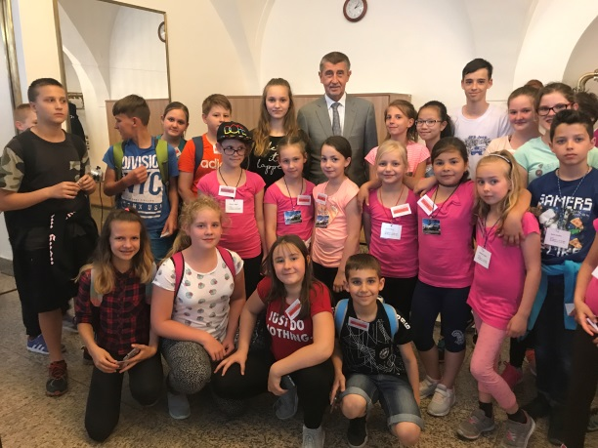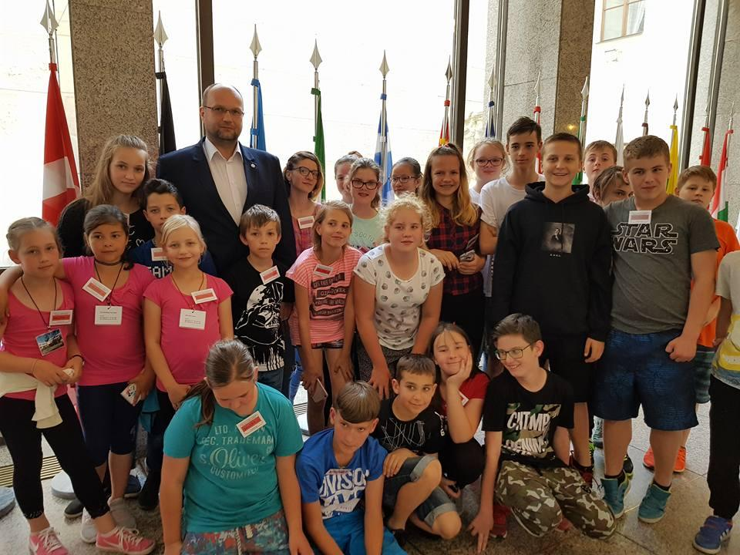Nevšední zážitek měli možnost prožít žáci III. A a VI. A třídy, kteří se dne 22. května 2018 zúčastnili exkurze do Poslanecké sněmovny Parlamentu ČR. Ta proběhla na pozvání pana poslance Bc. Josefa Bělicy. Žáci se měli možnost podívat na budovu Senátu, navštívili některé z historických památek hlavního města – Karlův most, Václavské náměstí, Pražský hrad…V informačním centru Poslanecké sněmovny byla účastníkům promítnuta videoprojekce, která byla zaměřena na činnost poslanců a jednotlivých komisí PS. Poté třídy navštívily jednání poslanců a z galerie mohly zhlédnout úvodní program. Dokonce žáci měli štěstí a vyfotografovali se s premiérem p. Andrejem Babišem a poslancem p. Josefem Bělicou. Návštěva hlavního města byla jistě pro všechny výjimečným zážitkem.

**Zayferus**

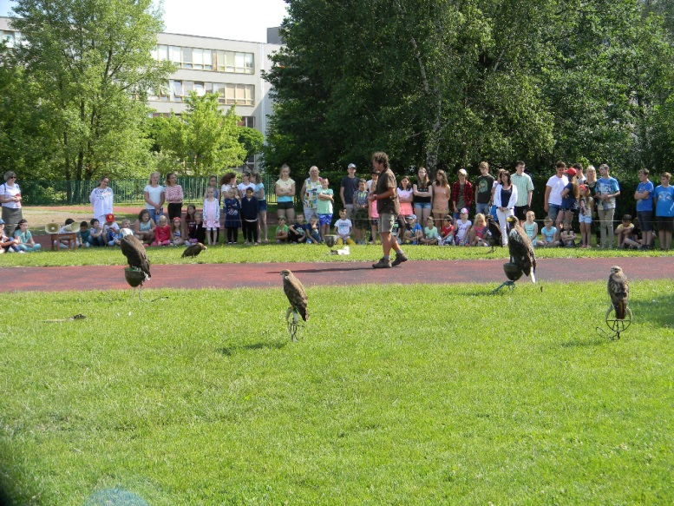Na naší základní škole se dne 6. 6. 2018 uskutečnila interaktivní výuka dravých ptáků. Žáci I. a II. stupně získali nové informace a poznatky o třiceti dravých opeřencích (orel, sup, karančo, také sovy aj.). Program pro žáky a pedagogy byl připraven vtipně, věcně a odborně a zároveň přispěl ke splnění environmentální části ŠVP ZŠ. Žáky kromě odborného výkladu zaujala především praktická ukázka lovu a letu dravých ptáků a možnost vyzkoušet si práci sokolníka.

Z poloviny naše žáky finančně podpořilo SRŠ.

**Škola v přírodě 2.10.2017 – 6.10.2017**

V pondělí 2. října 2018 jeli žáci třetího ročníku a několik žáků ze třídy IV. A a IV. B do školy v přírodě, která se konala v horském hotelu Lipový v obci Morávka v Beskydech.

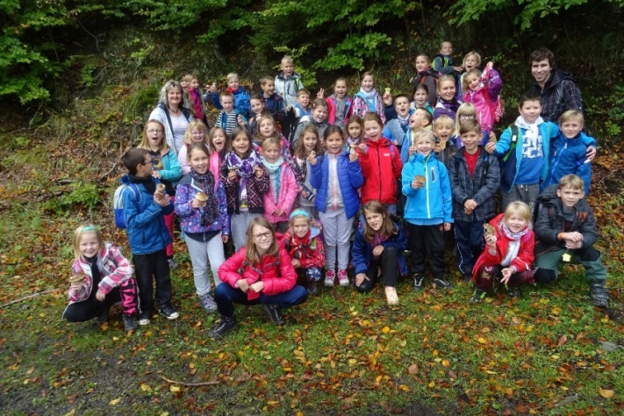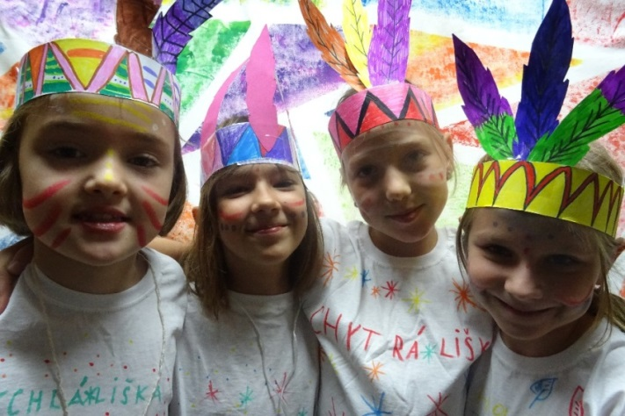Celý pobyt se nesl v indiánském duchu. Žáci trávili většinu času venku na čerstvém vzduchu, v doprovodu svých paní učitelek podnikli výlet za pokladem, který ukončili na Kotaři. Během celého pobytu hledali hřiby, hráli fotbal, skákali přes švihadlo, lana, jezdili na koních. Když přišel déšť, vyráběli indiánské čelenky, barvili totemy, tematicky si zdobili trička a hledali pro sebe správné indiánské jméno. Odvahu trénovali na malé noční stezce odvahy. Užili si karneval se soutěžemi a poslední večer si zatancovali na diskotéce.

Všichni žáci splnili indiánské úkoly a odjížděli spokojení s úsměvem na rtech. Jako upomínku si přivezli indiánské odznaky a diplomy.

**Lyžařský výcvikový kurz**

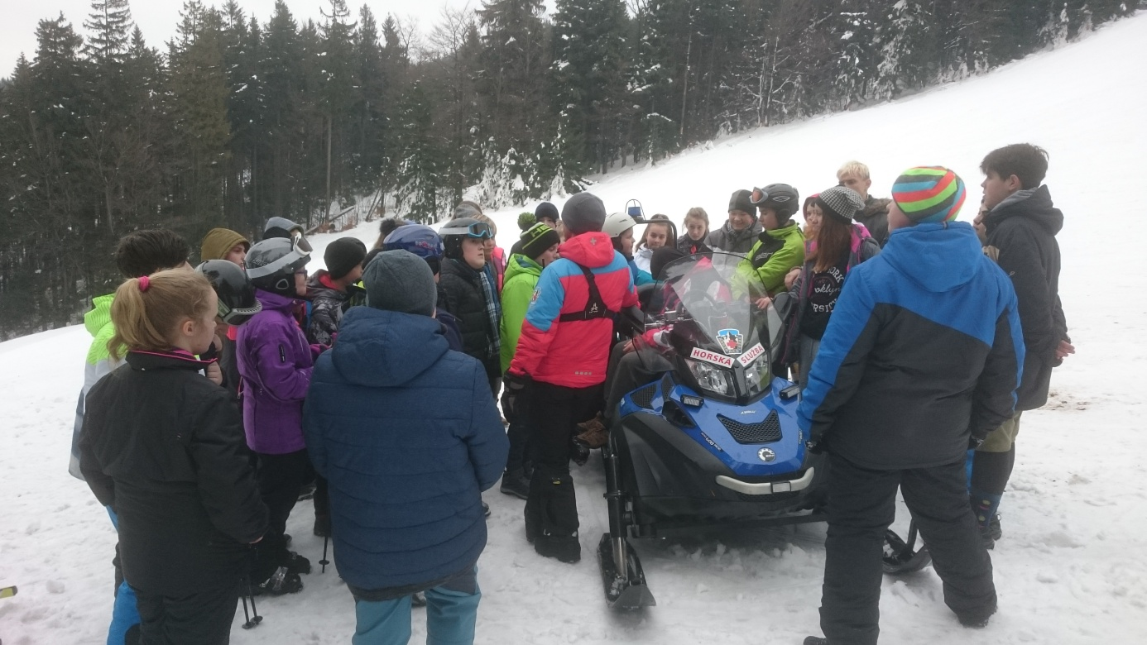V termínu 5. – 9. 3. 2018 se 39 žáků 7. – 9. ročníku zúčastnilo lyžařského kurzu. Tentokrát jsme zvolili Moravskoslezské Beskydy, chatu Severka v Dolní Lomné. Prostředí bylo vyhovující pro žáky, kteří již prošli průpravou lyžování. Začátečníci to měli obtížnější, jelikož výuková plocha se nacházela v nedostupné vzdálenosti. Ve třech družstvech podle dovedností se žáci zábavnou formou naučili základům sjezdového lyžování.

Večerní programy jsme si zpestřili poutavou přednáškou horské služby o chování v horském prostředí, dále se žáci seznámili s lyžařským desaterem a také měli možnost si poslechnout zážitky účastníka reality show ,,Robinsoni“, který byl pracovníkem na chatě Severka. Realizací lyžařského výcvikového kurzu byly splněny dílčí kompetence v oblastech komunikativních, sociálních a personálních. Čistá příroda a zdravé ovzduší Beskyd přinesly našim žákům netradiční výuku, pohyb, zábavu i odpočinek. (Mgr. B. Drabinová, Mgr. M. Fábry, Mgr. J. Bureš, p. vych. M. Adamcová).

**Plavecký výcvik**

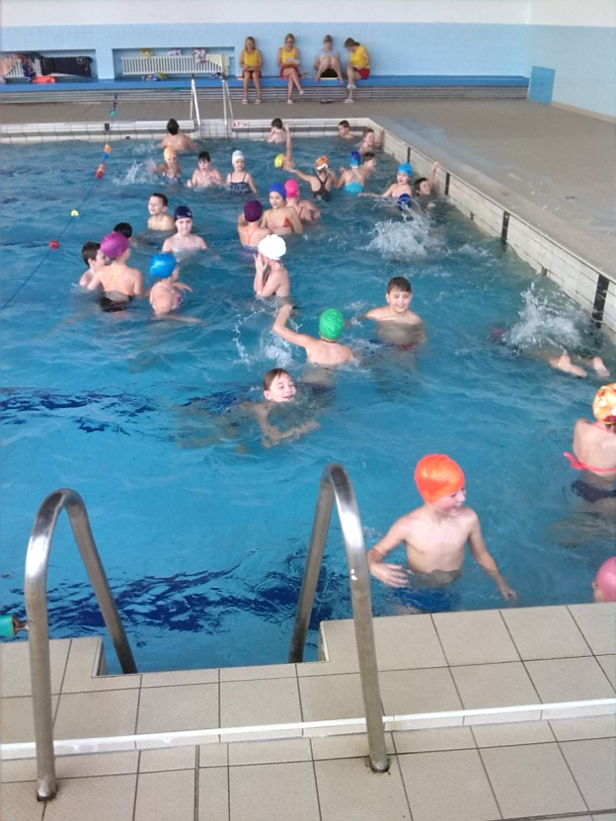Stejně jako každým rokem se i letos žáci druhých a třetích tříd v rámci hodin tělesné výchovy účastnili plaveckého výcviku, který probíhal 1krát týdně na bazénu v Havířově-Šumbarku. Žáky čekalo celkem 20 lekcí, kdy se vybaveni rozličnými plaveckými pomůckami (ti šikovnější i bez nich) snažili zvládnout různé plavecké styly.

Plavání patří mezi základní dovednosti a této se všichni žáci naučili. Nebát se vody a umět reagovat na situace, které mohou při pobytu u vody nastat, orientovat se ve vodě i pod vodou je rovněž cílem plavecké výuky.

Žáci druhých tříd se v prvních hodinách seznamovali s vodou. Pod vedením zkušených lektorek se hravou formou učili správnému dýchání do vody, potápění i splývání. Postupně přecházeli k nácviku základních plaveckých stylů – prsa, znak a kraul.

Třeťáci již dobře znali prostředí krytého bazénu. Ve svých hodinách zdokonalovali zejména techniku plaveckých stylů, výdrž i rychlost plavání. Plavecký výcvik žákům lektorky vždy zpestřily různými hrami ve vodě, např. vodním pólem, potápěním se pro gumová zvířátka, vodní akrobacií či klouzačkou. I to je součástí hodin plavání.

Na poslední hodině si žáci užili plavecké závody, kde kamarádsky fandili všem finalistům a společným dováděním ve vodě se rozloučili s krytým bazénem. Odměnou za snahu a píli bylo pro všechny mokré vysvědčení.

Doprava výuky plavání byla podpořena rozvojovým programem MŠMT „Podpora výuky plavání v základních školách v roce 2018“ a Sdružením rodičů při ZŠ Gen. Svobody Havířov-Šumbark.

**Netradiční oslava,, Dne dětí“**

Den dětí = sportovní dny

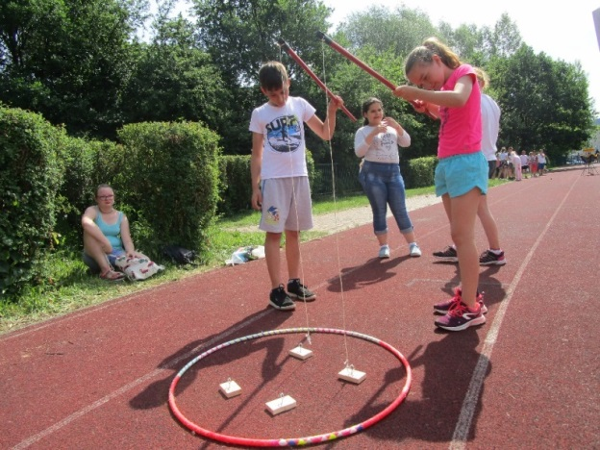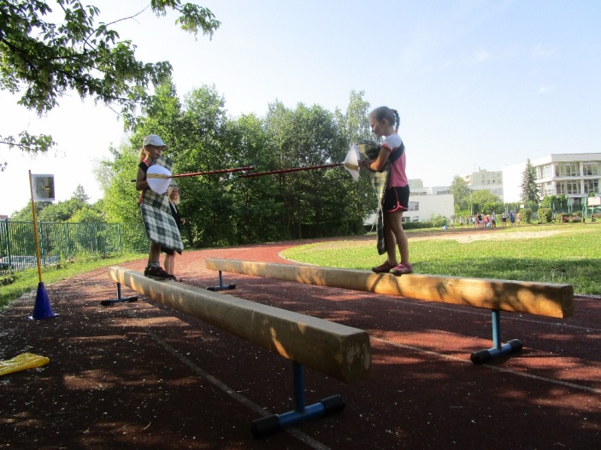Ve čtvrtek 31. května 2018 uspořádala naše škola Den dětí pro žáky I. stupně. Slunečné počasí s letními teplotami umožnilo sportování na školním hřišti. Žákyně VI. A s Mgr. Rektoříkovou připravily pět stanovišť na motivy známých pohádek. Úkolem žáků bylo napodobit činnosti pohádkových bytostí. Na stanovišti s Hastrmanem lovili rybičky, s Bořkem stavitelem převáželi kládu, s Rumcajsem házeli šiškami, s Krtečkem nosili konev naplněnou  vodou a na stanovišti Rytíř přecházeli kladinu v pomyslné rytířské zbroji s kopím. Všichni se vzájemně povzbuzovali při zdolávání úkolů, ukázali svoji rychlost, obratnost, sílu i trpělivost a zažili spoustu legrace. V závěru byli za splnění úkolů odměněni papírovou medailí a sladkým gumovým želé.

Všem zúčastněným patří poděkování za snahu a skvělou atmosféru, třídním učitelům a asistentkám pedagoga za plynulý průběh akce a žákyním VI. A s Mgr. Rektoříkovou za organizaci.

Sportovní den pro žáky II. stupně.

Stalo se již tradicí, že s blížícím se koncem školního roku pořádají učitelé tělesné výchovy pro žáky druhého stupně sportovní den. Letos se konal 1. června 2018. Cílem akce bylo zapojit co nejvíce žáků, posílit jejich kladný vztah k pohybovým aktivitám, podpořit kolektivní spolupráci, podat co nejlepší výkon a uvědomit si pravidla fair play. Slunečné počasí umožnilo organizátorům uspořádat soutěže venku na školním hřišti a v nedalekém lese, na místě zvaném „ U Ježibaby“. Třídy byly rozděleny do dvou kategorií. Mladší kategorii tvořily šesté a sedmé třídy, starší kategorii osmé a deváté třídy. Soutěžilo se ve čtyřech sportech. Devítičlenná družstva ve vybíjené byla tvořena převážně děvčaty, pětičlenná fotbalová družstva byla doménou chlapců. Discgolf a pétanque umožnil vyniknout jednotlivcům.

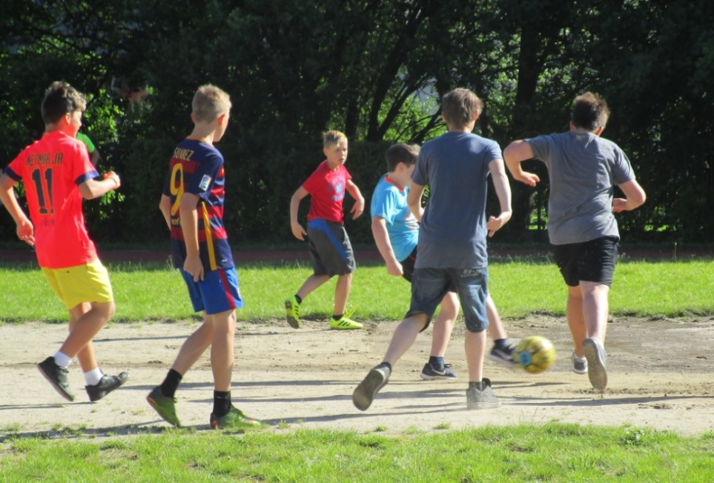Po sečtení bodů byly na školním hřišti vyhlášeny výsledky jednotlivých disciplín. V mladší kategorii zvítězila VII. B, ve starší kategorii IX. B. Všechny třídy byly odměněny diplomy a gumovými bonbóny.

Sportovní den se vydařil. Děkujeme žákům, organizátorovi akce Mgr. Burešovi, třídním učitelům, asistentkám pedagoga i všem rozhodčím.

**Basketbalová olympiáda**

V úterý 15. 5. 2018 se ve Sportovní hale Žákovská konal již 7. ročník havířovské olympiády

„Basket pro radost“, tentokrát mezi osmi základními školami Havířova a basketbalovou přípravkou BK Havířov. Naši školu reprezentovalo 13 žáků z 2. až 5. ročníku. Ve velmi tvrdé konkurenci naši žáci obhájili 1. místo z loňského roku.

Paní trenérka Bc. Martina Šindlářová dokáže žáky dobře připravit na jednotlivá utkání, učí je dodržovat pravidla a zásady chování fair play.

Naši žáci dokázali obhájit první místo a ukázali, že jsou velmi zdatným týmem, který dobře reprezentuje naši školu.

Havířovská liga základních škol

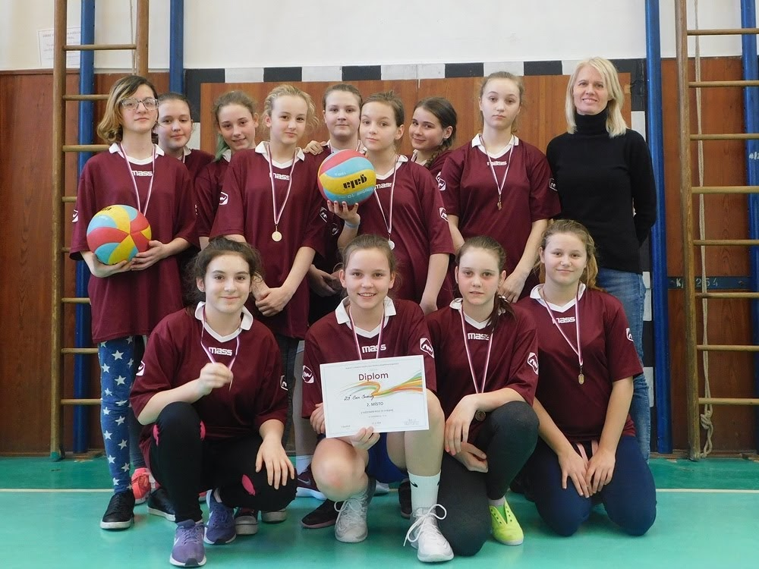Havířov je městem, které podporuje sport. S jeho finančním přispěním funguje HLZŠ, systém sportovních soutěží základních škol. Organizují je jednotlivé školy, sportovní kluby a oddíly ve spolupráci se střediskem volného času Asterix.

Ve školním roce 2017/18 se konalo 26 soutěží havířovské ligy za účasti 18 škol. Naše škola vybrala sportovně nadané žáky pro reprezentaci do 24 sportovních klání. Nejlepších výsledků jsme dosáhli v sálové kopané, atletice, pohybových skladbách a plavání. Mladší žákyně si vybojovaly postup do okresního kola ve vybíjené a Poháru rozhlasu. Byli jsme pořadateli tří turnajů městského kola v sálové kopané a okresního kola v minikopané. V městských kolech kopané soutěžilo v II. - IV. věkové kategorii 28 družstev 12 škol.

Posledním sportovním kláním školního roku je turnaj All stars. Žáci zúčastněných škol jsou rozděleni do dvou družstev a zkoušejí nové, netradiční disciplíny. Součástí je také vyhlášení a předání cen nejlepším školám havířovské ligy. Naše škola se umístila druhá za vítězem ZŠ M. Kudeříkové a před ZŠ Školní.

Děkujeme všem našim reprezentujícím žákům a učitelům tělesné výchovy.

**Výsledky HLŠ školního roku 2017/2018**

1. místo – ZŠ M. Kudeříkové 209 bodů
2. místo – ZŠ Gen. Svobody 159 bodů
3. místo - ZŠ Školní 141 bodů

**Den zdraví**

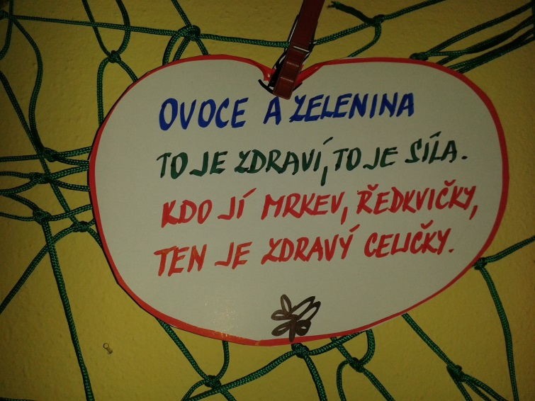Březnové dopoledne se celá naše škola zapojila do projektového dne, který se celý nesl ve "zdravém duchu". Přestože na to mnohdy zapomínáme, zdraví je opravdu to nejcennější, co máme, co si můžeme vzájemně přát a čeho si máme vážit.

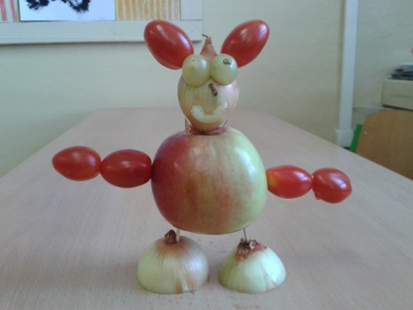A jak to celé probíhalo? Z pracovních listů a z časopisů jsme nejprve čerpali informace o zdravém stravování. Na základě nabytých vědomostí jsme si vytvořili velkou potravinovou pyramidu. No a když jsme se v ten den vrátili z motivační procházky, z hřiště nebo z tělocvičny, kde jsme se zaměřili na aktivní pohyb, dostali jsme chuť na něco dobrého a zdravého. Ochutnávali jsme různé druhy ovoce a zeleniny, ve školní kuchyňce jsme si uvařili bylinkový čaj oslazený medem, připravili jsme si ovocné špízy, zeleninové saláty, tvarohové pomazánky a nechyběli ani tradiční ovocňáčci a zeliňáčci - postavičky vyrobené z ovoce a zeleniny.

Projektovým dnem si každoročně hravou formou připomínáme, že zdraví máme opravdu jen jedno a že bychom si ho měli chránit zdravým životním stylem.

**Veselé zoubky v 1. ročníku**

Žáci 1. ročníku se zapojili do dm preventivního programu „Veselé zoubky“. Tento preventivní program byl uskutečněn v rámci školního projektu Den zdraví.

Společně s pomocí pohádky „Jak se dostat Hurvínkovi na zoubek“ se žáci naučili, jak správně pečovat o své zuby. Dozvěděli se, jak je důležité pravidelně si čistit zuby, jak často měnit kartáček, jak správně zuby čistit a jak se chovat u zubaře. Na demonstračním obraze si prohlédli, jak vypadá zub uvnitř a jak se pozná zubní kaz. Na základě získaných poznatků porovnávali žáci potraviny, které zubům škodí a které prospívají. Poté vyprávěli o svých vlastních zkušenostech a odpovídali na otázky z pracovního listu, kde si ověřili své nově získané vědomosti. V samém závěru tohoto preventivního programu byli žáci odměněni dm preventivním balíčkem, který byl součástí celého projektu.

**Den Země 27. dubna 2018**

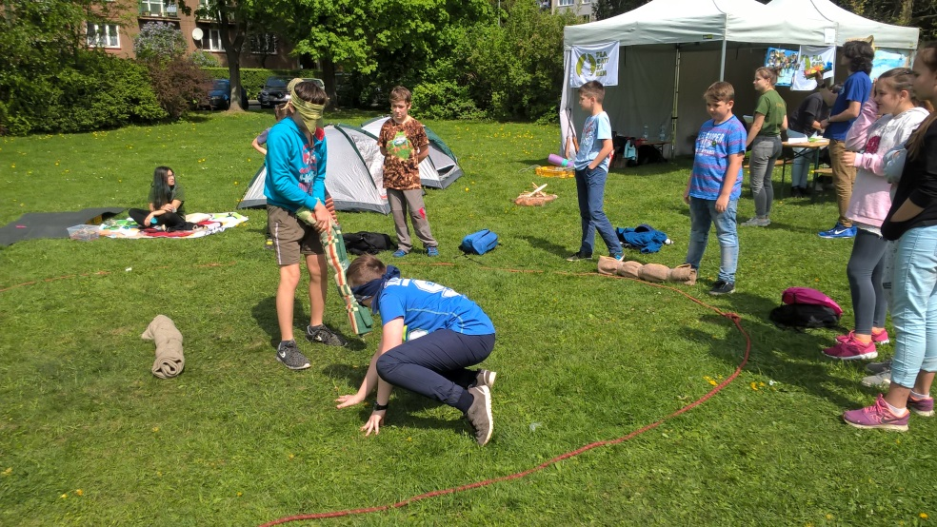Již tradičně se žáci 2. stupně naší školy zapojili do oslav Dne Země, nejdůležitějšího svátku, který se váže k ochraně životního prostředí. A to tak, že žáci šestého ročníku a třída VIII. A dělali úklid nejbližšího okolí školy: sbírali odpadky, čistili obrubníky, zametali chodníky. Ostatní třídy se se svými třídními učiteli účastnili bohatého programu na havířovském náměstí Republiky, tentokrát měl podtitul Lesní dobrodružství. K vidění byly chemické a fyzikální pokusy v praxi (žáci se bavili na téma hustoty kapalin, ověřovali povrchové napětí, oživovali faraonovy hady), výrobky a výtvory dětí havířovských škol, různé ekologické soutěže a hry (AZ kvíz – otázky směřovaly na život na planetě Zemi, Activity – opět směřující na životní prostředí). Žáci odhalili některá tajemství ze života včel se včelařským kroužkem Ambrožíci, dále si mohli ověřit znalosti z oblasti myslivosti: poznávali stopy lesních zvířat, jehličnaté stromy podle šišek,… Prezentovala se také městská policie, která se zaměřila hlavně na cyklisty a jejich bezpečnost v silničním provozu. Celý program byl doplněn ukázkou práce uměleckého řezbáře, květinovým a knižním jarmarkem, tábornickými a lanovými aktivitami, výcvikem psů, ukázkou exotických hadů.

Program se žákům velmi líbil a umožnil jim stát se alespoň na jeden den součástí přírody, naučil je, jak se v ní správně pohybovat, jak se v ní chovat a co rozhodně nedělat!

# Ochrana člověka za mimořádných situací

Dne 28. 5. 2018 byl vyhlášen pro celou školu cvičný poplach. Všichni žáci i zaměstnanci školy opustili budovu školy ihned po vyhlášení poplachu a shromáždili se na předem stanovených stanovištích. Zvýšenou pozornost jsme věnovali přírodním, společenským a dalším jevům ohrožujícím zdraví a život jedince v jednotlivých ročnících na celé škole. Na I. stupni byla zařazena ochrana osob za mimořádných situací do předmětů prvouka a přírodověda.

Probíraná témata :

-  první třídy Neztratím se? Neztratím!

- druhé třídy Bezpečí a nebezpečí!

- třetí třídy Počítej se vším!

- čtvrté třídy S mapou nezabloudím.

-  páté třídy Pomáhám zraněným.

Na II. stupni byla tato problematika probírána v předmětech chemie, přírodopis, zeměpis a fyzika. Snažili jsme se o to, aby žáci byli nejen s problematikou seznámeni, ale dokázali se v případě ohrožení sami ochránit.

**Preventivní program Hasík pro žáky 2. a 6. ročníku**

Měsíce listopad a prosinec jsou každoročně spojeny s návštěvou vyškolených profesionálních hasičů z Hasičského záchranného sboru v Havířově, kteří žákům 2. a 6. tříd ve dvou přednáškách představili preventivní program s názvem Hasík. Nenásilnou, zábavnou, názornou a hravou formou se žáci dozvěděli důležité informace v oblasti prevence požárů a byli varováni před mimořádnými událostmi.

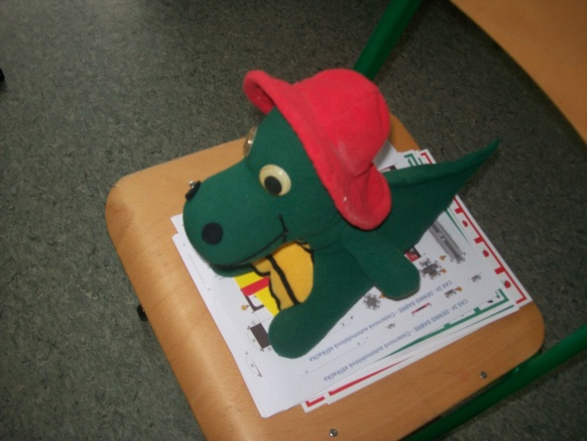Žáci druhých tříd se naučili důležitá telefonní čísla v případě jakéhokoli ohrožení. Zábavnou formou hasiči spolu s dráčkem Hasíkem žáky poučili, jak volat na jednu ze záchranných složek a jak pomoci při zasažení ohněm sami sobě, či někomu jinému ze svého okolí. Pro žáky druhých tříd je toto setkání velmi důležité, neboť jsou schopni si uvědomit, že mohou pomoci v případě jakéhokoli nebezpečí.

Žáci šestých tříd si tyto informace znovu zopakovali a uvědomili si, jak mohou, i dle svých osobních zkušeností, pomoci v další prevenci. Své vědomosti si rozšířili o pravidla evakuace a zásady ochrany při úniku nebezpečných látek.

**Kroužek mladých zdravotníků**

Dne 25. dubna se uskutečnilo městské kolo soutěže mladých zdravotníků v KSVČ Juventus v Karviné. Naše škola vyslala dvě družstva. Jedno družstvo z mladší a jedno ze starší kategorie. Tito žáci se na soutěž připravovali ve zdravotnickém kroužku pod vedením pana učitele Mgr. J. Šimsy.

Žáci ošetřovali v pětičlenných družstvech na třech stanovištích. Během ošetřování používali zdravotnický materiál a také museli improvizovat bez zapůjčeného materiálu. Obě kategorie ošetřovali bezvědomí prosté, poranění kotníku, popáleniny 2. stupně, tržnou povrchovou ránu a uzavřenou zlomeninu klíční kosti. Starší měli navíc žilní krvácení a oživování. Soutěž byla náročná nejenom rozpoznáním poranění, ale i tím, že na stanovištích bylo více poranění najednou a skupinka se musela co nejrychleji dohodnout, kdo co bude ošetřovat.

S výsledky jsme byli spokojeni, starší žáci skončili šestí, mladší čtvrtí a postoupili tak do okresního kola, kde opět skončili na čtvrtém místě.

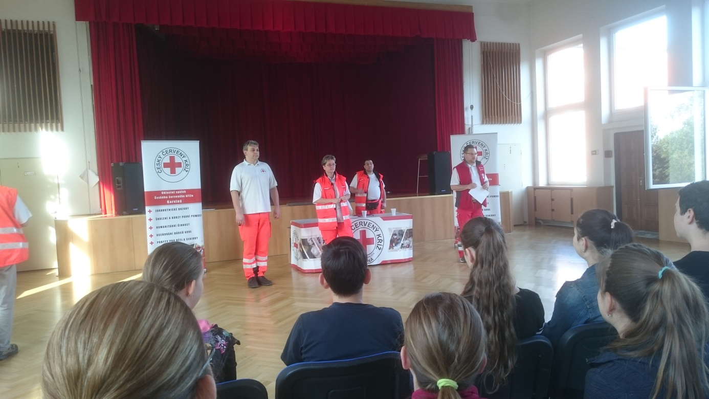Soutěž je velmi přínosná do reálného života, učí žáky se rychle rozhodovat v nečekaných situacích, ve kterých může jít i o život.

**Český den proti rakovině**

Dne 16. května 2018 proběhla celostátní sbírka Ligy proti rakovině, které se naše škola již počtvrté účastnila. Ve spolupráci s onkologickou organizací INNA z. s. Havířov se žáci devátého ročníku ujali prodeje žlutých kvítků měsíčku lékařského s vínovou stužkou. Cílem letošní sbírky, která byla tematicky zaměřena na nádory tlustého střeva, bylo preventivně působit na širokou veřejnost, přinést veřejnosti informace o prevenci rakoviny prostřednictvím letáčků a získat prostředky na boj proti rakovině – na nádorovou prevenci, zlepšení kvality života onkologických pacientů, podporu onkologické výuky, výzkumu a vybavení onkologických center. V rámci této sbírky, která našla opětovně prostor v plánu akcí naší školy, se žáci, jejich rodiče a zaměstnanci školy zasloužili o výtěžek v hodnotě 4 839 Kč.

4.26 Školní jídelna

|  |  |  |  |  |
| --- | --- | --- | --- | --- |
| Druh zařízení | Počet žáků ZŠ celkem | Počet stravovaných žáků na ZŠ | Počet nestravovaných žáků na ZŠ | % vyjádření strav. žáků |
| ZŠ | 500 | 345 | 155 | 69,00 |

Údaje uvedené ve výše zpracované tabulce jsou zpracovány dle statistických výkonových výkazů za šk. rok 2016/2017.

Prostřednictvím školní jídelny bylo ve školním roce 2017/2018 zajišťováno stravování pro:

- 345 žáků ZŠ

* + 32 cizích strávníků
  + 63 zaměstnanců školy.

**5.0 Údaje o prevenci sociálně patologických jevů**

Metodik prevence sociálně patologických jevů je členem Školního poradenského pracoviště. Veškerá jeho práce vychází z Plánu práce metodika prevence. Taktéž úzce spolupracuje s dalšími členy Školního poradenského pracoviště – se speciálním pedagogem, výchovným poradcem.

Oblasti aktivit metodika prevence školy vycházejí ze strategie prevence sociálně patologických jevů u dětí a mládeže v působnosti Odboru školství, mládeže a sportu Krajského úřadu Moravskoslezského kraje.

Činnost metodika prevence spadá do oblasti kabinetu výchovného poradenství na škole a je přímo podřízena vedení školy.

Stěžejním cílem v oblasti prevence bylo a je snížit nárůst negativních jevů výchovou ke zdravému životnímu stylu (posilováním osobní odpovědnosti za kvalitu svého života, podporou sebevědomí, aj.).

Mezi hlavní oblasti činnosti metodika prevence ve školním roce 2017/2018 především patřily:

1. práce preventivní
2. práce poradenská
3. práce informační
4. seznámení vedení školy a pedagogických pracovníků s plánem činnosti a stanovení základních pravidel jeho realizace
5. řešení případů sociálně patologických jevů, které se vyskytly v průběhu šk. roku.

Spolupráce se členy Školního poradenského pracoviště:

a) s výchovným poradcem – při sledování rizik a projevů prevence sociálně-patologických jevů a při jejich řešení.

b) se speciálním pedagogem- v oblasti integrace žáků, v oblasti prevence školní neúspěšnosti, žáci s výukovými a výchovnými problémy (neprospěch ve škole, začlenění do kolektivu)

Ve šk. roce 2017/2018 jsme pozorovali nárůst v oblasti ubližování spolužákům, šikanování, velký nárůst omluvené absence u některých žáků, podvody se žákovskou knížkou, rizikového chování na sociálních sítích, drobné krádeže a nerespektování dospělých osob.

**Plán práce školního metodika prevence**

1. Úprava preventivního programu. / Programu poradenských služeb/

2. Koordinace a účast na realizaci aktivit školy zaměřených na prevenci sociálně patologických jevů.

3. Koordinace vzdělávání pedagogů v oblasti sociálně-patologických jevů.

4. Shromažďování odborných zpráv o žácích v poradenské péči týkajících se prevence sociální patologie a zacházení s nimi v souladu s předpisy o ochraně osobních údajů.

5. Spolupráce s třídními učiteli při zachycení varovných signálů a rizikových faktorů.

6. Vyhledávání a orientační šetření žáků s rizikem či projevy sociálně nežádoucího chování, poskytování poradenství těmto žákům a jejich zákonným zástupcům.

**Opatření pro školní rok 2018/2019**

1. sledovat nárůst rizikového chování na sociálních sítích

2. ve spolupráci s výchovným poradcem a třídním učitelem řešit a podchycovat náznaky šikany

4. shromažďovat nejnovější poznatky z oblasti prevence, seznámit s nimi učitelský sbor

5. spolupráce s Policií ČR

6. podílet se na projektech prevence

7. podněcovat třídní učitele ke konání třídnických hodin

8. nadále prohlubovat komunikační dovednosti mezi rodiči, učitelem a žákem, posilovat

sebevědomí a sebeúctu

**Akce primární prevence na I. a II. stupni ZŠ šk. rok 2017/2018**

Každý svého zdraví strůjce: preventivní akce města Havířov

Preventivní aktivity pro žáky: Seminář pro pedagogy

Právo jako pravidlo chování: beseda s MěP Havířov

Hasík: beseda pro žáky

Prevence k řešení školního šikanování: seminář pro pedagogy

Český den proti rakovině: preventivní akce

Workshop k filmu, Jakub. Seminář pro pedagogy

Vliv kyberšikany a sociálních sítí na vývoj dítěte: Seminář pro pedagogy.

Pes není hračka: beseda s MěP Havířov

Dopravní výchova: beseda s MěP Havířov

Právo jako pravidlo chování: beseda s MěP Havířov

Prevence proti kriminalitě: beseda s MěP Havířov

Průkaz cyklisty: beseda s MěP Havířov

Revolution train: šestý ročník, zážitkový, vzdělávací program

Intervenční program. VIII. A: Poradna pro primární prevenci Ostrava

Exkurze Osvětim. IX. A, B

Žákovská minikonference Holocaust. IX. A, B

**6.0 Údaje o dalším vzdělávání pedagogických pracovníků**

Pedagogičtí pracovníci základní školy projevili největší zájem o témata v oblasti:

* práce s integrovanými žáky
* pracovně-právní vztahy
* zdravotní výchova
* dopravní výchova
* inovativní metody ve výuce
* český jazyk, dějepis, hudební výchova, výtvarná výchova, dílny
* přírodověda, ekologie
* matematika, geometrie
* prevence rizikového chování
* výchovné problémy
* Šablony OP VVV, podpůrná opatření

Další vzdělávání pedagogických pracovníků bylo zajišťováno ve školním roce 2017/2018 převážně prostřednictvím:

* AVDO Agentura vzdělávání dospělých
* Český červený kříž Karviná
* Hello jazyková škola
* Krajské vojenské velitelství Ostrava
* KVIC Nový Jičín
* Moudrý osel Vzdělávací agentura
* NIDV Ostrava
* Planetárium Ostrava
* ZOO Ostrava
* ZŘETEL s.r.o.

Přehled vzdělávacích akcí v rámci dalšího vzdělávání pedagogických pracovníků ve školním roce 2017/2018:

|  |
| --- |
| Grafomotorika a vše, co k ní patří  Prevence a řešení školního šikanování  Legislativa vztahující se k žákům se speciálními potřebami  Komunikace s rodičem ohledně potíží žáka  Vývojové poruchy učení a chování, jejich náprava  Mediální výchova v hodinách českého jazyka  Vzdělávání aktérů prevence kriminality  Jak a proč využívat tanec při práci s dětmi  Jakub – Workshop pro pedagogy  Strukturované učení u žáků s poruchou autistického spektra a mentálního postižení  Cesta ke čtenářské gramotnosti krok za krokem – pro 1. stupeň ZŠ  Netradiční zážitkové hry v TV  Aktuální změny v právních předpisech  Strukturované učení u žáků s PAS na ZŠ  Vliv kyberšikany a sociálních sítí na vývoj dítěte  Konference: Škola základ života – Vzdělávání 4.0. pro Moravskoslezský kraj  Inspirace pro zkvalitnění výuky matematiky a přírodovědy  Zákoník práce ve školské praxi – výkladové problémy  Školení k problematice přípravy občanů k obraně státu POKOS  Jak podpořit individuální rozvoj dětí i jejich komplexní hodnocení  Funny tenses – hrajeme si s anglickými časy  Baví nás číst a hýbat světem  Práce s příběhem ve výuce aneb jak se bavit s malými dětmi o velkých otázkách  Přírodovědný seminář pro učitele  Podíl zoologických zahrad při environmentálním vzdělávání, výchově a osvětě |

**7.0 Údaje o aktivitách a prezentaci školy na veřejnosti**

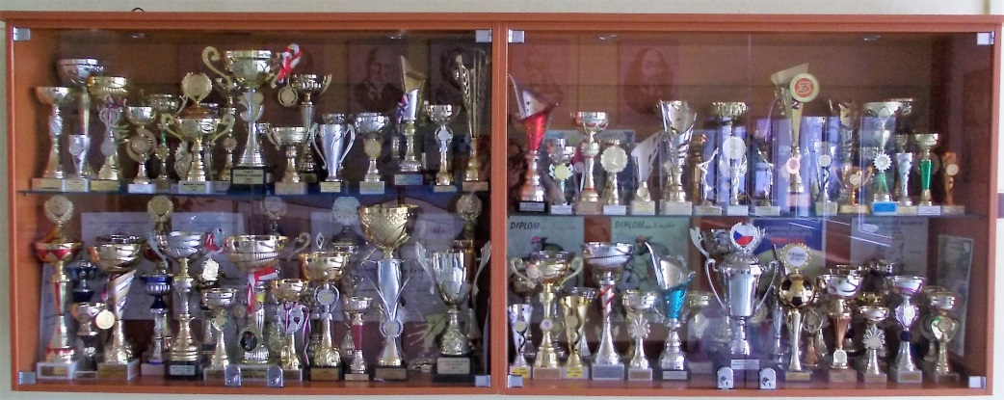

7.1 Vybrané úspěchy školy v soutěžích a přehlídkách v rámci města – ZŠ

|  |  |  |  |
| --- | --- | --- | --- |
| **Jméno žáka, skupiny – družstva** | **název soutěže** | **umístění** |  |
| **Naše základní škola se opětovně stala držitelkou 2. místa v Havířovské lize ZŠ** | | |  |
|  |  |  |  |
| Tulejová M., Kokošinská S., Paličková L., | Plavání - dívky | 3. |  |
| Hracká A., Pilátová T., Hranická A. |  |  |  |
|  |  |  |  |
| Vybíralová N. Janasová E., Kokošinská S., | Florbal - dívky | 5. |  |
| Tulejová M., Bánovcová K., Lochmanová L, |  |  |  |
| Pattermanová N., Pavlechová K., Semanová D., |  |  |  |
| Gonová B., Machancová T. |  |  |  |
|  |  |  |  |
| Wilk P., Římánek R., Pokorný R., Zsibrita J., | Florbal - hoši ml. | 10. |  |
| Hlobil F., Podstavka T., Křístek Š., Vala V., |  |  |  |
| Wunch D., Lipina O., Dobrovolský A. |  |  |  |
|  |  |  |  |
| Graf Š., Pawlas J., Blahut R., Kubálek L., | Florbal - hoši st. | 6.-7. |  |
| Tvardek, Belák P., Ogurčák D., Cypra A., |  |  |  |
| Renáč M., Hodeček Š., Križňanský S., |  |  |  |
| Gajdoš F. |  |  |  |
|  |  |  |  |
| Družstvo žáků 3. ročníku | Šplh mladší žáci - 3. ročník | 3. |  |
| Družstvo žáků 5. ročníku | Šplh mladší žáci - 5. ročník | 2. |  |
| Rejdová L., Baligová M., Holubová K. | Šplh jednotlivci 4. - 5. ročník | 3. |  |
| Jánošík J. |  | 2. |  |
|  |  |  |  |
| Lapišová K., Gonová B., Hinnerová V. | Šplh - dívky - III. kat. | 6. |  |
| Bánovcová K., Hranická A., Janasová E., | Šplh - dívky -IV. kat. | 2. |  |
| Swaczynová S. |  |  |  |
|  |  |  |  |
| Římnek R., Cypra A., Balon T. | Šplh - hoši - III. kat. | 10. |  |
| Križňanský S., Ogurčák D., Novotný J., | Šplh - hoši - IV. kat. | 3. |  |
| Horváth M. |  |  |  |
|  |  |  |  |
| Pilátová T., Pavlechová K., Lapišová K., | Basketbal - dívky | 6. |  |
| Lapišová T., Bělicová J., Pattermanová N., |  |  |  |
| Vybíralová N. |  |  |  |
|  |  |  |  |
| Římánek R., Mišovic R., Zsibrita J., Křistek Š., | Basketbal - hoši - III. kat. | 6. |  |
| Dobrovolský A., Pokorný R., |  |  |  |
| Družstvo 4. ročníku | X-boj - družstvo | 2. |  |
| Emily Romaňáková | X-boj - jednotlivci | 2. |  |
|  |  |  |  |
| Družstvo 5. ročníku | Atletický čtyřboj | 2. |  |
| Družstvo 4. ročníku |  | 3. |  |
|  |  |  |  |
| Kopřiva O., Mišovic R., Dunička F., Žák S. | Pohár rozhlasu - mladší hoši | 3. |  |
| Římánek R., Puča O. |  |  |  |
| Horváth M., Graf Š., Renáč M., Vandriak N., | Pohár rozhlasu - starší hoši | 5. |  |
| Mironidis J., Matuš F., Novotný J. |  |  |  |
| Gonová B., Okonová Š., Juračková K., | Pohár rozhlasu - mladší žákyně | 2. |  |
| Hinnerová V., Urbančoková M., Vybíralová N., |  |  |  |
| Nguyen A. |  |  |  |
| Nečasová N., Pilátová T., Pattermanová N., | Pohár rozhlasu - starší žákyně | 4. |  |
| Bánovcová K., Swaczynová S., Pavlechová K. |  |  |  |
|  |  |  |  |
| Fonioková S. | Recitační soutěž | 2. |  |
|  | | |  |
| Blahut R., Ogurčák D., Pařez V., Mironidis J., | Basketbal - hoši - IV. kat. | 5. |  |
| Římánek R., Wilk P., Zagora M., Hodeček Š. |  |  |  |
| Hlaváč J., Pawlica R., Križňanský S. |  |  |  |
|  |  |  |  |
| Družstvo žáků II. stupně | Sálová kopaná | 2. |  |
|  |  |  |  |
| Družstvo žáků 5. ročníku, Marek Freis - nejlepší | Futsal - kat. II. | 2. |  |
| střelec |  |  |  |
|  |  |  |  |
| Družstvo žáků 6. - 7. ročníku | Futsal - kat. III. | 5.-6. |  |
|  |  |  |  |
| Družstvo žáků 8. - 9. ročníku | Futsal - kat. IV. | 5.-6. |  |
|  |  |  |  |
| Družstvo žákyň II. stupně | Volejbal - dívky | 7. |  |
|  |  |  |  |
| Gonová B., Pospíšilová A., Machancová T., | Přespolní běh | 6. |  |
| Pattermanová N., Nečasová K., Uhrová T., |  |  |  |
| Koláček D., Žák S., Renáč M., Graf Š., |  |  |  |
| Horváth M., Novotný J., Pawlica R. |  |  |  |
|  |  |  |  |
| Pelhřimovská L. | Laťka mládeže | 5.-6. |  |
| Swaczynová S. |  | 7. |  |
|  |  |  |  |
| Družstvo žáků II. stupně | Volejbal - hoši | 4. |  |
|  |  |  |  |
| Družstvo mladších žákyň 6. - 7. ročníku | Vybíjená dívek - III. kat. | 2. |  |
| Družstvo mladších žákyň 8. - 9. ročníku | Vybíjená dívek - IV. kat. | 7. |  |
|  |  |  |  |
| Smíšené družstvo žáků II. stupně | Šachy | 7. místo |  |
|  | | |  |
| Družstvo žáků I. a II. stupně | Pohybové skladby | 2. |  |
|  |  |  |  |
| Ožana F., Mironidis J. | Stolní tenis | 5. |  |
|  |  |  |  |
| Družstvo žáků 8. - 9. ročníku | Bezkontaktní ragby - st.žáci | 1. |  |
|  |  |  |  |
| Družstvo chlapců II. stupně | Badminton | 7. |  |
| Družstvo dívek II. stupně |  | 9. |  |
|  |  |  |  |
| Bělicová J.,Králová B.,Semanová D.,Kopřiva O. | Mikulášský turnaj v basketbalu | 4. |  |
| Mišovic R., Koláček D., Smyček D., |  |  |  |
| Lapišová T., Vybíralová N., Pospíšilová A. |  |  |  |
|  |  |  |  |
| Vávrů D., Pilát M.,Čelechovský P., Lapišová T., | Havířovská olympiáda | 1. |  |
| Jánošík L., Malík J., Lassek M., Krmášek O., | minibasketbal |  |  |
| Drexler P., Haladová E., Malík V., Krčmář V., |  |  |  |
| Zaharovský D. |  |  |  |
|  |  |  |  |
| Mizeráková A., Sobčáková M., Mironidis J., | Discgolf | 3. |  |
| Pawlica R., Ogurčák D. |  |  |  |
| Mizeráková A., | Discgolf - jednotlivci | 2. |  |
|  | | |  |
| Družstvo 4. ročníku | X-boj - družstvo | 2. |  |
| Emily Romaňáková | X-boj - jednotlivci | 2. |  |
|  |  |  |  |
| Družstvo 5. ročníku | Atletický čtyřboj | 2. |  |
| Družstvo 4. ročníku |  | 3. |  |
|  |  |  |  |
| Fonioková S. | Recitační soutěž | 2. |  |
|  | | |  |
| Družstvo mladších žáků | Mladý zdravotník I.st. | 4. |  |
|  |  |  |  |
| Duničková N., Guznarová A., Janasová E. | Mladý zdravotník II.st. | 6. |  |
| Zbavitel J., Brázdilová N. |  |  |  |
|  |  |  |  |
| Dub D., Vávrů D., Kelčová M. | Mladý cyklista - družstvo | 4. |  |
| Werlíková D. |  |  |  |
| Daniela Werlíková | Mladý cyklista - jednotlivci | 3. |  |
|  |  |  |  |
| Pechová T., Bjalková K., Lukáš N. | Výtvarná soutěž BESIP | hodnocená |  |
|  |  | místa |  |
|  |  |  |  |
| Dub D., Vávrů D., Kelčová M. | Pohár skřítka Dopraváka | 3. |  |
| Werlíková D. |  |  |  |
|  |  |  |  |
| Teichmanová E., Žabka Š., Pěčková M., | Soutěž ŠD | 2., 6. |  |
| Kawalok M., Korzeczová T., Haladová E. |  |  |  |
|  |  |  |  |

7.2 Vybrané úspěchy školy v soutěžích a přehlídkách v rámci okresu – ZŠ

|  |  |  |  |
| --- | --- | --- | --- |
| **Jméno žáka, skupiny – družstva** | **název soutěže** | **umístění** |  |
| Lipový M. | Matematická olympiáda | 2. |  |
|  |  |  |  |
| Maliková A. | Dějepisná olympiáda | bez umístění |  |
|  |  |  |  |
| Guznarová A., Pilátová T., | Olympiáda v českém jazyce | bez umístění |  |
|  |  |  |  |
| Kűhnel P. | Chemická olympiáda | bez umístění |  |
|  |  |  |  |
| Lipový M. | Pythagoriáda - 7.roč. | úspěš.řešitel |  |
| Zsibrita J. |  | bez umístění |  |
| Kempný, Starinský V. Lukáš N., Gincel G. | Pythagoriáda - 5.roč. | bez umístění |  |
|  |  |  |  |
| Vojkovská D. | Zeměpisná olympiáda | 7. |  |
| Gonová B., Lipový M. |  | bez umístění |  |
|  |  |  |  |
| Družstvo mladších žáků | Mladý zdravotník - I.st. | 4. |  |
|  |  |  |  |
| Fonioková S. | Recitační soutěž | 1. |  |
|  |  |  |  |
|  |  |  |  |

7.3 Vybrané úspěchy školy v soutěžích a přehlídkách v rámci kraje – ZŠ

|  |  |  |
| --- | --- | --- |
| **Jméno žáka, skupiny – družstva** | **název soutěže** | **umístění** |
|  |  |  |
| Fonioková S. | Recitační soutěž | 4. |
|  |  |  |
| Družstvo starších žáků | POKOS | 4., 11. |
|  |  |  |

7.4 Akce pro rodiče

* slavnostní školní akademie k 35. výročí založení základní školy
* společenský večer
* Den otevřených dveří – únor 2017
* Celá škola zpívá koledy, vánoční minijarmark, kulturní vystoupení žáků 5. ročníku
* třídní schůzky, informativní schůzky
* karneval pro žáky 1.-4. ročníku + rodiče
* rozloučení se žáky 9. ročníku
* schůzky rodičů a dětí budoucích prvních tříd a přípravné třídy
* zájmové kroužky ve škole

- Český den proti rakovině

- reedukační a intervenční péče pro žáky a rodiče

7.5 Prezentace školy na veřejnosti probíhala ve školním roce 2017/2018 prostřednictvím:

|  |  |
| --- | --- |
|  | **Adresa** |
| Webové stránky | www.zssvobody.cz |
| Prezentace v tisku ( Radniční listy) | Viz přílohy |

**8.0 Údaje o výsledcích inspekční činnosti provedené Českou školní inspekcí**

**a dalšími institucemi**

8.1 Česká školní inspekce:

- neproběhla

8.2 Magistrát města Havířova, oddělení kontroly: dne 4. – 8.12.2017

Předmět kontroly: Kontrola hospodaření se svěřeným majetkem a poskytnutými finančními prostředky. Kontrolované období: rok 2016 a současný stav.

Závěry:

Provedenou kontrolou nebyly zjištěny nedostatky.

8.3 Krajská hygienická stanice MSK se sídlem v Ostravě: dne 27.11.2017

Předmět kontroly: Plnění povinností stanovených v zákoně č. 258/2000 Sb., nařízení Evropského parlamentu a Rady (ES) č. 852/2004 o hygieně potravin (dále jen nařízení č. 852/2004), nařízení Evropského parlamentu a Rady (ES) č. 178/2002, kterým se stanoví obecné zásady a požadavky potravinového práva, zřizuje se Evropský úřad pro bezpečnost potravin a stanoví postupy týkající se bezpečnosti potravin (dále jen nařízení č. 178/2002), zákona č. 379/2005 Sb. o opatřeních k ochraně před škodami působenými tabákovými výrobky, alkoholem a jinými návykovými látkami a o změně souvisejících zákonů (dále jen zákon č. 379/2005 Sb.), vyhlášce č. 137/2004 Sb. o hygienických požadavcích na stravovací služby a o zásadách osobní a provozní hygieny při činnostech epidemiologicky závažných, ve znění vyhlášky č. 602/2006 Sb., (dále jen vyhláška č. 137/2004 Sb.), v zákoně č. 110/1997 Sb. ve znění pozdějších předpisů (dále jen zákon č. 110/1997 Sb.), vyhlášce č. 282/2016 Sb., o požadavcích na potraviny, pro které je přípustná reklama a které lze nabízet k prodeji a prodávat ve školách a školských zařízeních, v patním znění.

Závěry:

Kontrolou nebyly zjištěny žádné nedostatky.

Krajská hygienická stanice MSK se sídlem v Ostravě: dne 13.2.2018

Předmět kontroly: Plnění povinností stanovených v zákoně č. 258/2000 Sb., o ochraně veřejného zdraví a o změně některých souvisejících zákonů, ve znění pozdějších předpisů (dále jen zákon č. 258/2000 Sb.), Vyhláška č. 410/2005 Sb., o hygienických požadavcích na prostory a provoz zařízení a provozoven pro výchovu a vzdělávání dětí a mladistvých, ve znění pozdějších předpisů (dále jen Vyhláška č. 410/2005 Sb.), zákon č. 309/2009 Sb., kterým se upravují další požadavky bezpečnosti a ochrany zdraví při práci v pracovně právních vztazích a o zajištění bezpečnosti a ochrany zdraví při činnosti nebo poskytování služeb mimo pracovně právní vztahy, ve znění pozdějších předpisů, vyhláška č. 180/2015 Sb., o pracích a pracovištích, které jsou zakázány těhotným zaměstnankyním, zaměstnankyním, které kojí, a zaměstnankyním – matkám do konce 9. měsíce po porodu, o pracích a pracovištích, které jsou zakázány mladistvým zaměstnancům, a o podmínkách, za nichž mohou mladiství zaměstnanci výjimečně tyto práce konat z důvodu přípravy na povolání (vyhláška o zakázaných pracích a pracovištích), v patném znění, nařízení vlády č. 361/2007 Sb., kterým se stanoví podmínky ochrany zdraví při práci, ve znění pozdějších předpisů, v zákoně č. 65/2017 Sb., o ochraně zdraví před škodlivými účinky návykových látek, ve znění pozdějších předpisů (zákon č. 65/2017 Sb.).

Závěry:

Provedenou kontrolou nebyly zjištěny nedostatky.

8.4 Okresní správa sociálního zabezpečení Karviná: dne 20.11.2017

Předmět kontroly: Plnění povinnosti v nemocenském pojištění, v důchodovém pojištění a při odvodu pojistného na sociální zabezpečení a příspěvku na státní politiku zaměstnanosti za období od 1.1.2015 do konce posledního zúčtovaného období přede dnem provedení kontroly.

Závěry:

Provedenou kontrolou nebyly zjištěny nedostatky.

**9.0 Základní údaje o hospodaření školy**

9.1 Přímé náklady na vzdělávání přidělené prostřednictvím krajských normativů v roce 2017

|  |  |  |
| --- | --- | --- |
| Druh zařízení | Rok 2017 | |
| Přímé náklady na vzdělávání celkem | z toho mzdové |
| ZŠ | 25 099 657,- | 17 992 028,- |

Přímé náklady na vzdělávání použité v roce 2017

|  |  |  |  |
| --- | --- | --- | --- |
| Druh zařízení | PnP | OOPP | Ostatní (pojistné, FKSP, ONIV) |
| ZŠ | 17 972 028,- | 20 000,- | 7 107 629,- |

Hospodaření příspěvkové organizace za rok 2017 bylo ukončeno celkovým kladným hospodářským výsledkem ve výši 192 126,87 Kč.

9.2 Další neinvestiční dotace

*ÚZ 33457* Dotace na asistenta pedagoga pro žáky se soc. znevýhodněním 120 760,- Kč

Přidělená dotace byla použita v celkové výši v souladu se stanovenými podmínkami pro přidělení dotace.

*ÚZ 33052* Rozvojový program Zvýšení platů pedagogických pracovníků a nepedagogických zaměstnanců RgŠ v roce 2017 478 769,- Kč

Příspěvek na provoz 3 962 900,- Kč

*ÚZ 33073* Rozvojový program Zvýšení platů nepedagogických zaměstnanců RgŠ v roce 2017 144 692,-Kč

Přidělený příspěvek byl použit v celkové výši v souladu se stanovenými podmínkami.

*ÚZ 33070* Poskytnutí dotace z rozvojového programu podpora výuky plavání

v základních školách ve školním roce 2017/2018 (II etapa) 10 500,-Kč

Přidělená dotace byla použita v celkové výši.

9.3 Finanční prostředky – vedení kroužků, plavání

|  |  |  |
| --- | --- | --- |
| Šk. rok 2017/2018 | Kroužky | Plavání |
| Celkem Kč | 32 000,- | 57 442,- (zřizovatel)  60 053,- (žáci)  10 500,- (RP) |

9.4 Výše nákladů v tis.Kč za rok 2017 na ZŠ

|  |  |  |
| --- | --- | --- |
| PO | ZŠ | |
| Tis.Kč | % |
| spotřeba materiálu | 2 607,7 | 8 |
| spotřeba energie | 1 944,1 | 6 |
| služby | 26 540,1 | 78 |
| ostatní výdaje | 2 822,4 | 8 |
| Celkem | 33 914,3 | 100 |

**10.0 Údaje o zapojení školy do rozvojových a mezinárodních programů**

* Rozvojový program „Financování asistentů pedagoga pro děti, žáky a studenty se sociálním znevýhodněním “ (ÚZ 33457)
* Rozvojový program Zvýšení platů pedagogických pracovníků a nepedagogických zaměstnanců RgŠ v roce 2017 (ÚZ 33052)
* Rozvojový program Zvýšení platů nepedagogických zaměstnanců RgŠ v roce 2017 (ÚZ 33073)

**11.0 Údaje o zapojení školy do dalšího vzdělávání v rámci celoživotního učení**

Další vzdělávání v rámci celoživotního učení na škole neprobíhalo.

**12.0 Údaje o předložených a školou realizovaných projektech financovaných**

**z cizích zdrojů**

Škola se nezapojila do projektů financovaných z cizích zdrojů.

**13.0 Údaje o spolupráci s odborovou organizací, organizacemi zaměstnavatelů**

**a dalšími partnery při plnění úkolů ve vzdělávání**

13.1 Spolupráce s odborovou organizací:

Během uplynulého období probíhala pravidelná spolupráce s odborovou organizací.

Odborová organizace byla informována o:

- čerpání rozpočtu školy a hospodaření, personální a ekonomické situaci

zaměstnavatele

- kritériích při určování osobních příplatků, příplatků za třídnictví, odměn.

- nově uzavřených pracovních poměrech

- roční prověrce BOZP, kontrolách

- připravovaných organizačních změnách na školní rok

Zaměstnavatel a odborová organizace spolupracovali při sestavování rozpočtu FKSP

a jeho čerpání. Dále společně připravili pro všechny zaměstnance kulturně společenské akce – vánoční posezení pro zaměstnance ZŠ, Den učitelů – slavnostní setkání pedagogických pracovníků a zaměstnanců ZŠ, ukončení školního roku s výjezdem.

13.2 Další partneři:

Magistrát města Havířova – akce celoměstského charakteru:

* Evropský týden mobility – Den bez aut, Běh naděje
* Havířovská liga základních škol
* Dopravní soutěž
* Zdobení vánočního stromu
* Den Země
* Sportovní a kulturní akce
* Jarní úklid – okolí školy
* BESIP soutěž, teorie a praxe dopravní výchovy
* Vítání občánků

Městská policie Havířov:

* preventivní program „Dej přednost životu“ 1. – 9. ročník

Městská knihovna Havířov-Šumbark, Havířov-Město:

* besedy pro žáky – literární žánr

Pedagogicko-psychologická poradna Havířov-Šumbark

Speciálně pedagogické centrum Karviná – Nové Město

Speciálně pedagogické centrum Frýdek – Místek

Speciálně pedagogické centrum Ostrava-Zábřeh

Zajišťování:

* vyšetřování žáků
* přidělení asistenta pedagoga
* konzultace k žákům
* přítomnost ve vzdělávacím procesu
* poradenská pomoc
* IVP
* konzultace k intervenční činnosti a SPP

Spolupráce školy s rodiči – Sdružení rodičů školy:

* příspěvek na slavnostní školní akademii k 35. výročí založení ZŠ
* vánoční jarmark
* společenský večer
* karneval pro žáky 1. – 4. ročníku
* výtvarné pomůcky
* příspěvek na dopravu (škola v přírodě, filmové představení v Havířově a Ostravě, přeprava žáků na slavnostní školní akademii, plavecká výuka)
* exkurze Osvětim 9. ročník
* vzdělávací akce Zayferus 1. – 9. ročník
* sportovní den dětí
* jiné – startovné a ocenění žáků při reprezentaci školy na vědomostních a sportovních soutěžích, pamětní listy pro žáky 9. ročníku, zápis do 1. tříd

Městské kulturní středisko Havířov-Město:

* kulturní pořady pro žáky 1. – 9. ročníku
* kino Centrum Havířov – filmové představení

Dopravní hřiště Havířov-Šumbark:

* BESIP – teorie a praxe na dopravním hřišti – 3. – 5. Ročník

POKOS Ostrava:

* vzdělávací branná soutěž pro žáky

Divadlo loutek Ostrava:

* dopolední představení pro žáky 1. - 9. ročníku

Asterix – středisko volného času Havířov-Město:

* prezentace kroužků
* organizace soutěží

Středisko volného času Juventus Karviná:

* okresní kola olympiád
* sportovní akce

Správa sportovních a rekreačních zařízení Havířov, Plavecká škola

* plavecký výcvik pro 2.,3. Ročník
* bedminton

Zimní stadion Havířov:

* bruslení pro žáky

Společnost Procter Gamble:

* výchovně vzdělávací program „Čas proměn“ pro 6. ročník

Český červený kříž Karviná:

* soutěž „Hlídek mladých zdravotníků“

Městský fotbalový klub Havířov:

* Coca cola cup

BESIP Ostrava:

* dopravní soutěž Mladý cyklista

Spolupráce se ZŠ a SŠ ve městě Havířov:

* vědomostní soutěže
* soutěže pro ŠD
* kariérové poradenství – programy pro žáky 8. a 9. ročníku

DM drogerie market:

* veselé zoubky pro žáky 1. ročníku

INNA Havířov a.s.:

* Český den boje proti rakovině – květinkový den

ZOO Ostrava:

* přírodopisná soutěž

Úřad práce Karviná:

* burza povolání

CineStar Ostrava:

* filmové představení

Hasičský záchranný sbor, Havířov:

* Hasík – preventivní vzdělávací program pro 2. a 6. ročník

Planetárium Ostrava:

* vzdělávací pořady

Poslanecká sněmovna PČR Praha:

* vzdělávací program pro žáky

**…………………………………………………………………………………………………**

Výroční zpráva za školní rok 2017/2018 byla projednána a schválena :

* školskou radou dne 9.10.2018

Výroční zpráva za školní rok 2017/2018 byla projednána :

* pedagogickou radou dne 11.10.2018

**Děkujeme zaměstnancům školy za podíl na tvorbě výroční zprávy.**

|  |  |
| --- | --- |
| **Vydavatel:** | Základní škola Havířov-Šumbark Gen.Svobody 16/284 okres Karviná |
| **Zpracoval:** | Mgr. Dagmar Kondělková |